Правообладатель: Акционерное общество «Эволента»
430005, Российская Федерация, Республика Мордовия,
г. Саранск, ул. Пролетарская, дом 36, пом. 1,
ОГРН 1111326000763, ИНН 1326218195

Документация, содержащая описание функциональных характеристик базы данных: «База данных обучающих материалов по АИС МФЦ»

2023

Введение
Цифровая база данных обучающих материалов по АИС МФЦ («Автоматизированная информационная система многофункциональных центров предоставления государственных и муниципальных услуг», Система, БД), являющаяся цельным структурированным гипертекстовым интерактивным комплексом текстовых, графических, аудио- и видеоматериалов, предназначена для дистанционного обучения, специалистов, администраторов, руководителей и методологов по работе в АИС МФЦ. База данных может использоваться в процессе обучения сотрудников МФЦ.
БД позволяет в интерактивной форме изучать темы методологии и администрирования АИС МФЦ по более чем 20 учебным модулям по 3 учебным программам. База данных учитывает особенности региональных настроек и плагинов, предоставляет моделирование реальных ситуаций, индивидуальные графики и образовательные программы обучения.
Полное наименование базы данных: «База данных обучающих материалов по АИС МФЦ».
Альтернативное наименование базы данных: «Система дистанционного обучения АИС МФЦ».
Условное сокращенное наименование базы данных: СДО, БД.
Правообладатель: Акционерное общество «Эволента»;
Авторы: Лизин Сергей Николаевич, Белоклокова Анастасия Николаевна, Большаков Андрей Николаевич, Просвирнина Ольга Викторовна, Пучкова Наталия Олеговна, Сараев Андрей Константинович, Сидоров Валерий Николаевич, Стенькин Даниил Сергеевич.
Объем базы данных: 30 Гб.;
СУБД: Moodle;
Зарегистрирована в реестре баз данных «05» июля 2023 г.
Свидетельство о государственной регистрации базы данных № 2023622222.
Функциональные особенности базы данных. Технологии дистанционного обучения АО «Эволента» предоставляют:
- возможность эффективного системного обучения без дополнительных затрат;
- индивидуальный подход к каждому клиенту: выбор модулей обучения по требованиям Заказчиков;
- индивидуальные графики обучения;
- круглосуточный доступ к учебным материалам;
- непосредственная работа с преподавателем, в том числе и вебинары, практические работы, основанные на моделировании реальных ситуаций;
- учет в учебном материале особенностей региона настройками и плагинами;
- возможность оперативного консультирования Командой преподавателей;
- Обучение производится на основании лицензии на оказание образовательных услуг, по результатам итоговой аттестации выдается либо удостоверение о повышении квалификации, либо сертификат в зависимости от выбранной программы обучения;

Краткое описание возможностей базы данных.
Технологическая инфраструктура Базы данных автоматизирует следующие процессы:
- создание / редактирование / удаление категории и подкатегории обучения;
- создание / редактирование / удаление курсов по категориям обучения;
- подписка обучающихся к группе обучения в зависимоcти от требуемого набора модулей обучения;
- управление пользователями, обучающимися в Системе;
- формирование системы оценок для инструктируемых;
- управление форматом курса;
- проведение тестирования пользователей;
- выдача сертификата установленного государственного образца;
- осуществление переподготовки пользователей;
- организация хранилища знаний, агрегированных в Системе;
- выгрузка данных об обучении пользователей;
- создание механизма прохождения курсов для пользователей.

Модуль «Личный кабинет»
После регистрации каждому пользователю доступен «Личный кабинет» (Рисунок 1), в котором отображаются все курсы, подписанные данному пользователю, их состояние, процент выполнения.
Можно изменить формат представления информации в личном кабинете, например установить, какие курсы показывать (Текущие, предстоящие, прошедшие, избранные). (Рисунок 1).
Можно указать правила сортировки и формат отображения курсов в личном кабинете: в виде карточек, в виде списка (Рисунок 2, Рисунок 3).

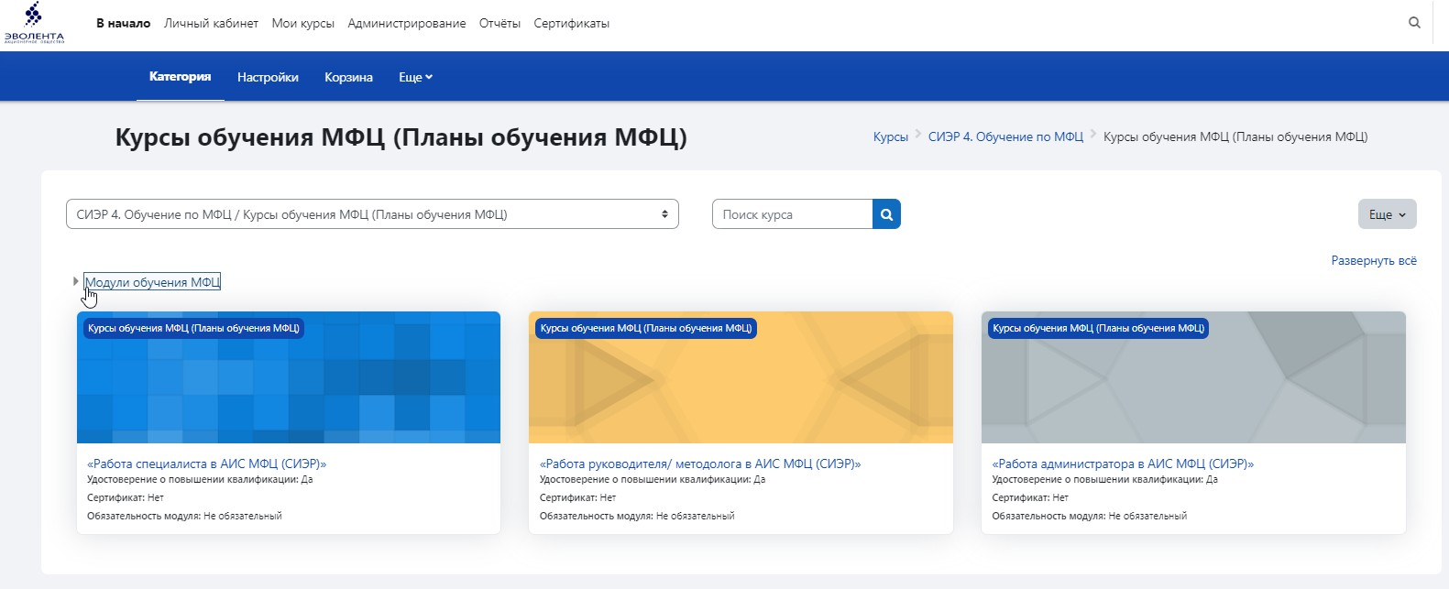
Рисунок 1 – Личный кабинет БД
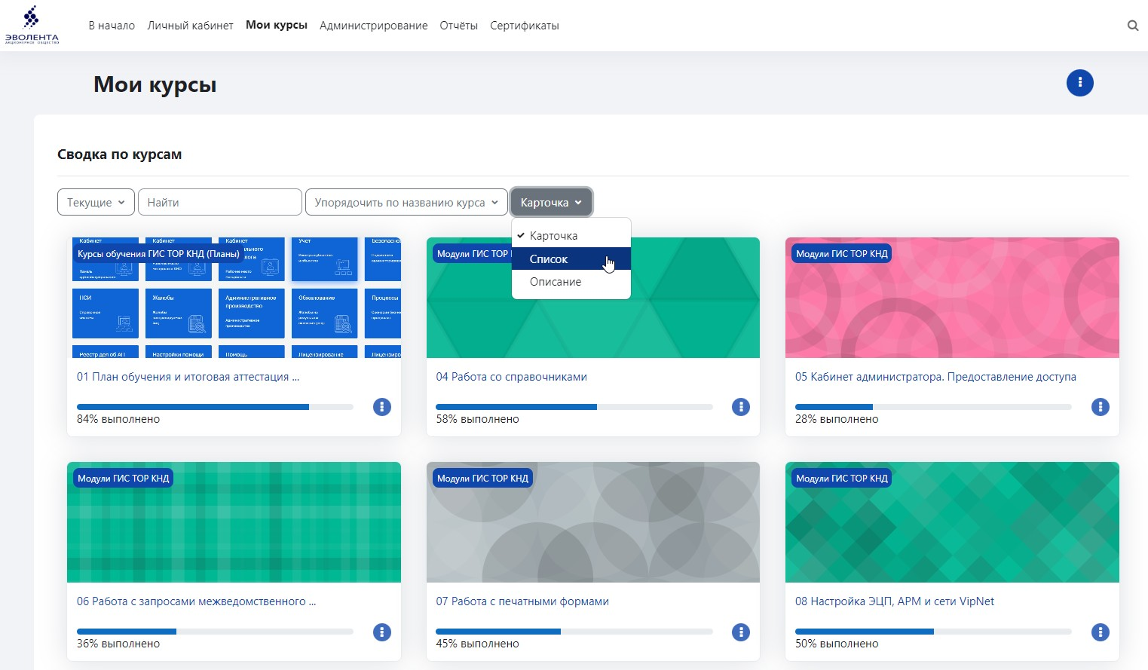
Рисунок 2 – Настройка личного кабинета БД, а
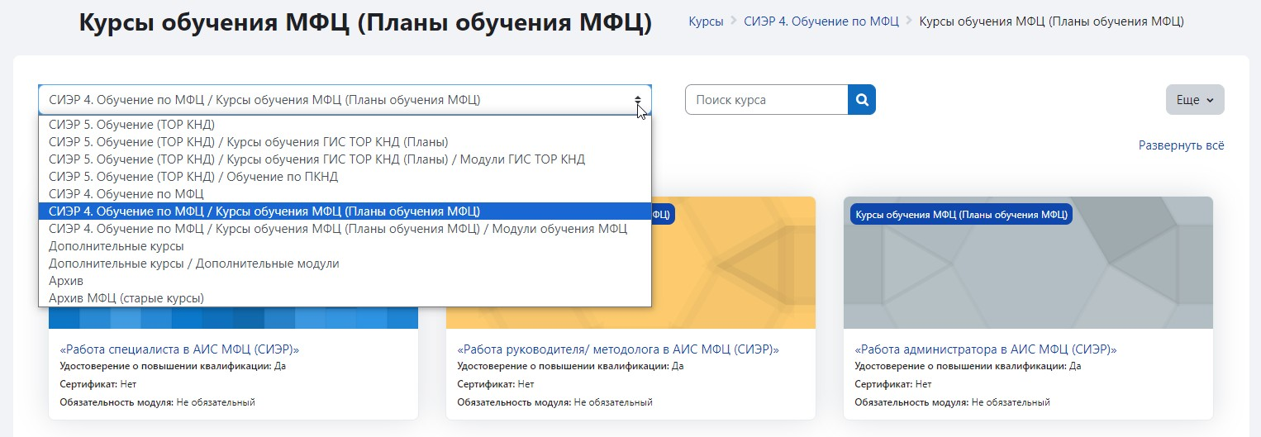
Рисунок 3 – Настройка личного кабинета БД, б

Модуль «Управление учебным материалом. Конструктор курсов»

Каталог учебных курсов
Структура БД представляет собой каталог учебного материала, расположенного в различных категориях, рисунок 7 (1) – блок дополнительного учебного материала, (2) – блок новостей, публикуемых преподавателями, Рисунок 8 (3) – блок категорий курсов, имеющих в своем составе различные наборы курсов.
Пользователь после авторизации попадает на «Домашнюю страницу» (Рисунок 44).
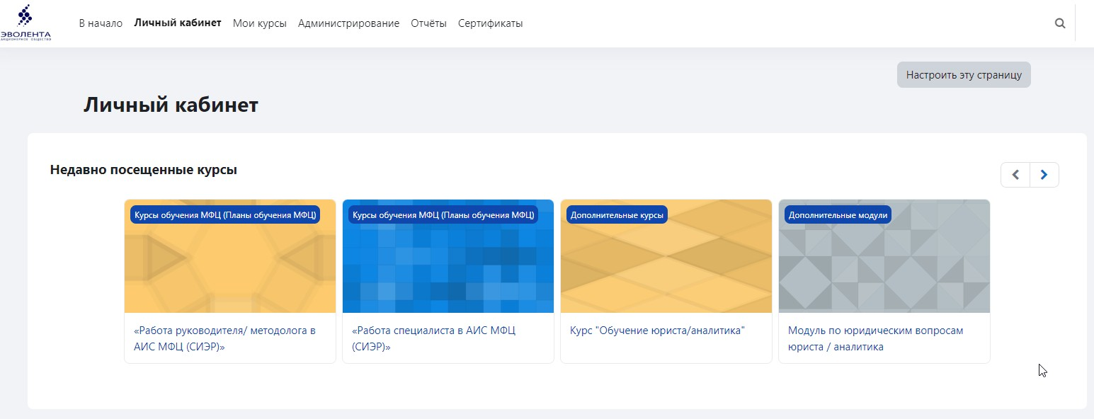
Рисунок 4 – Домашняя страница БД
Категория «Курс-конструктор» (Рисунок 5) представляет из себя набор модулей для обучения в зависимости от выбора или требований обучающихся. При подписке на набор модулей пользователь получает доступ к определенному количеству и составу модулей.
Названия курсов, модулей, их состав могут быть изменены.
В данный момент база данных содержит следующие курсы:
- Работа специалиста в АИС МФЦ (СИЭР);
- Работа руководителя/ методолога в АИС МФЦ (СИЭР);
- Работа администратора в АИС МФЦ (СИЭР);
- Полный курс-конструктор из отдельных модулей.

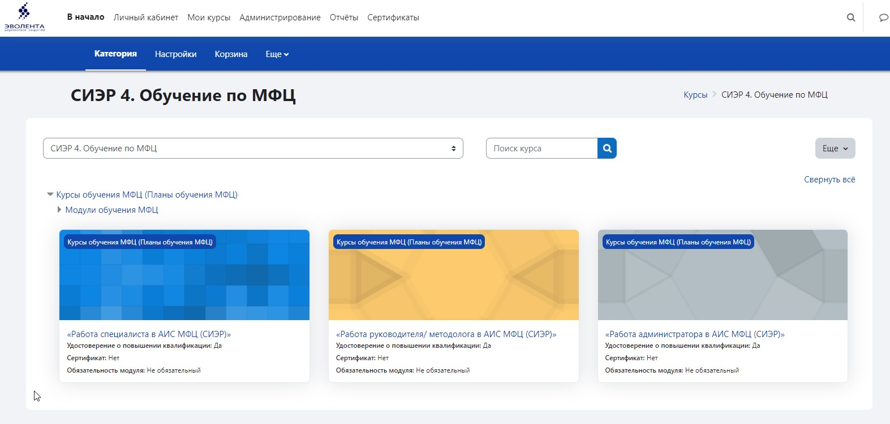
Рисунок 5 – Каталог курсов

Конструктор курсов
Для управления учебным материалом предназначен конструктор курсов, который доступен под ролью «Администратор», «Преподаватель», «Управляющий». (Рисунок 8).
Для перехода в управление курсами (добавление, удаление, переименование, перенос в другую категорию) необходимо зайти в администрирование базы данных и выбрать вкладку «Курсы».
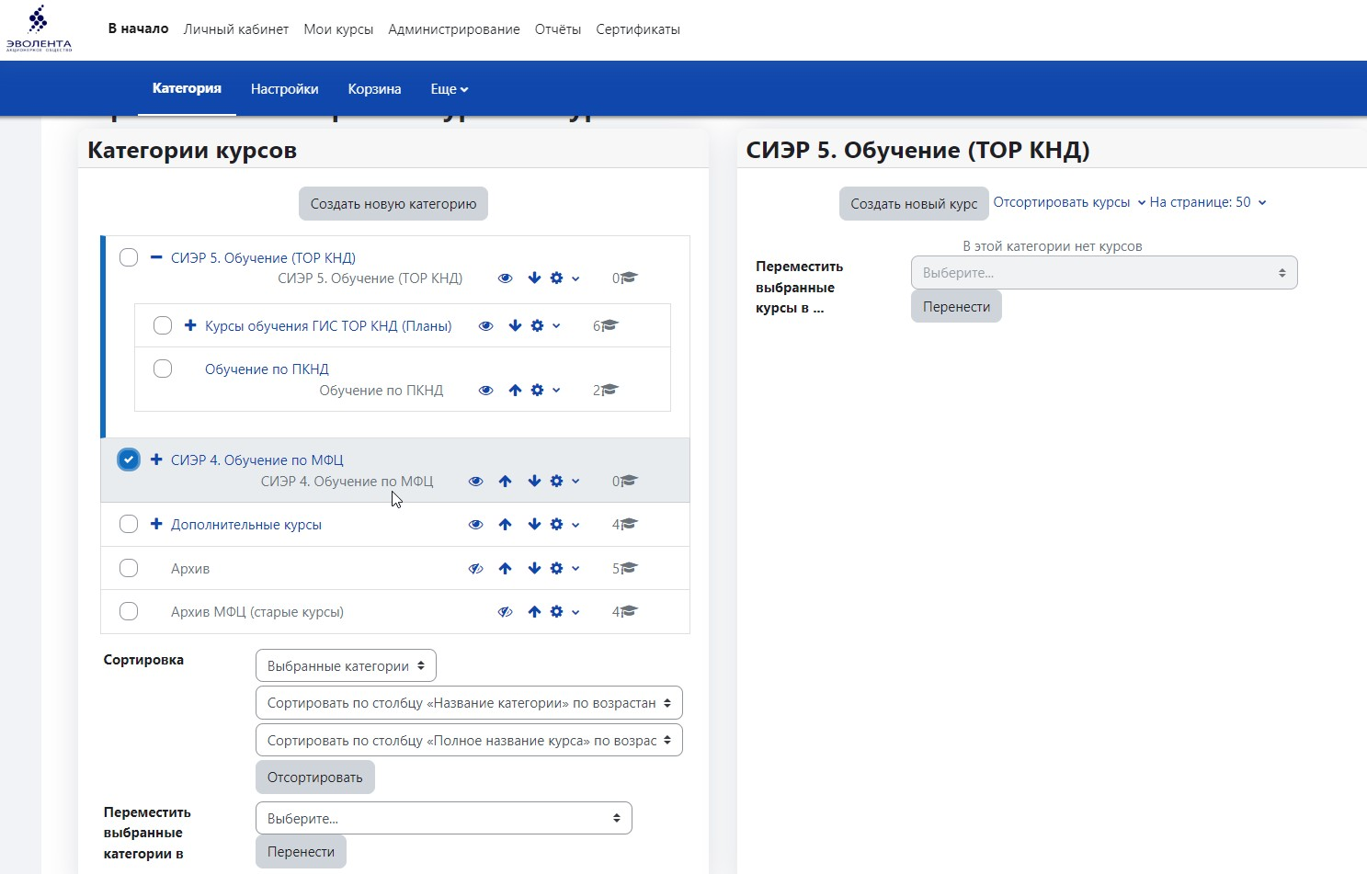
Рисунок 8 – Настройка категории и каталога курсов

Для редактирование содержания курсов необходимо зайти в режим редактирования (Рисунок 9).
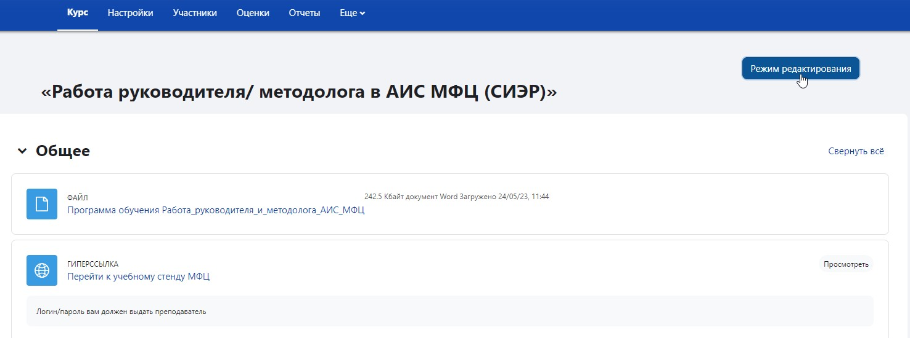
Рисунок 9 – Редактирование курса
Зайти в настройки курса можно нажав на иконку «Редактирование». (Рисунок 10Рисунок 9).
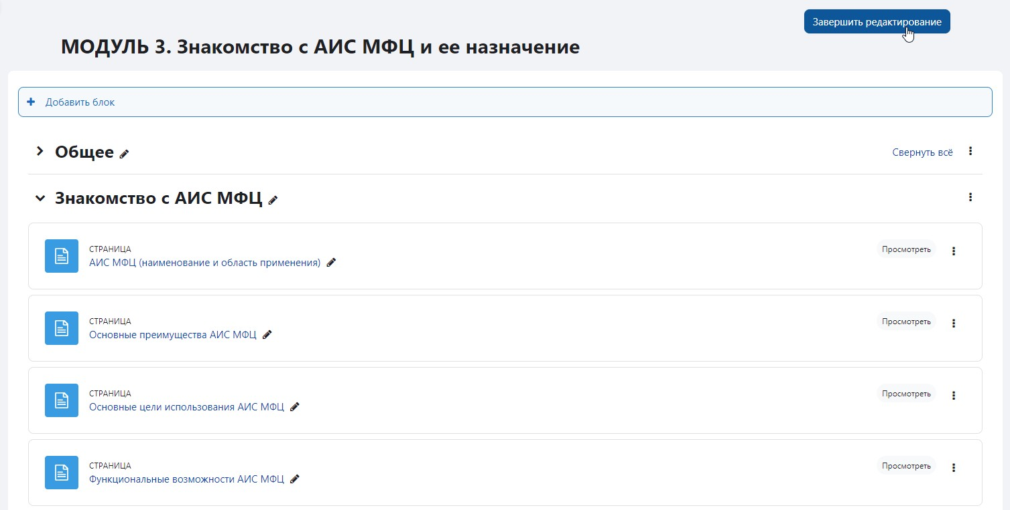
Рисунок 10 – Редактирование курса
Для подписки группы обучения к модулю обучения необходимо зайти в курс и с левой стороны выбрать в меню «Участники»
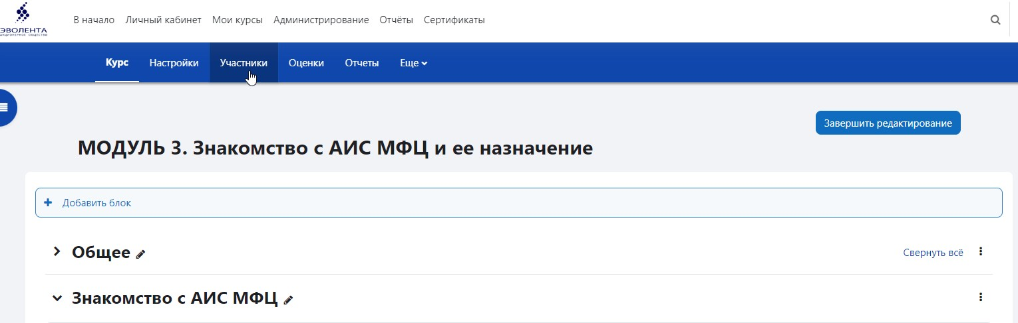
Рисунок 11 – Участники курса
Затем нажать на кнопку «Зачисление пользователей на курс» (Рисунок 12).
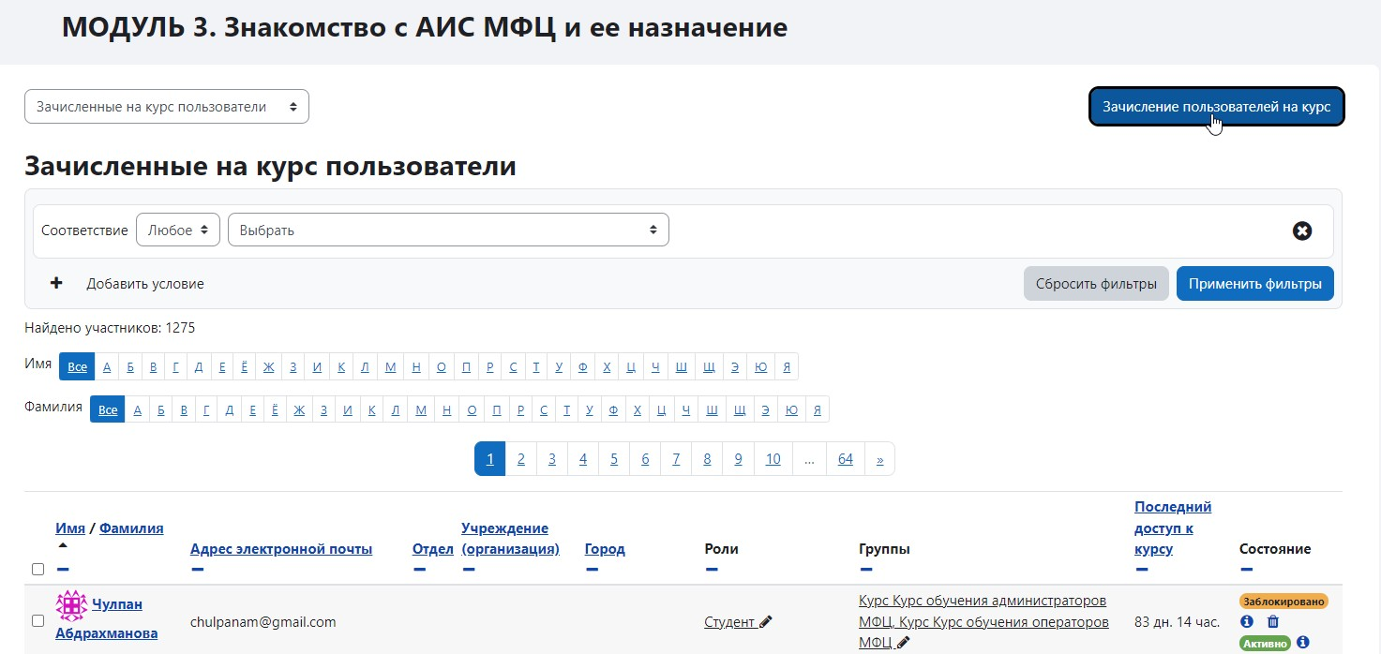
Рисунок 12 – Зачисление пользователей на курс, а
Найти нужную группу обучения, выбрать ее и нажать на кнопку «Зачислить выбранных пользователей и глобальные группы» (Рисунок 13).
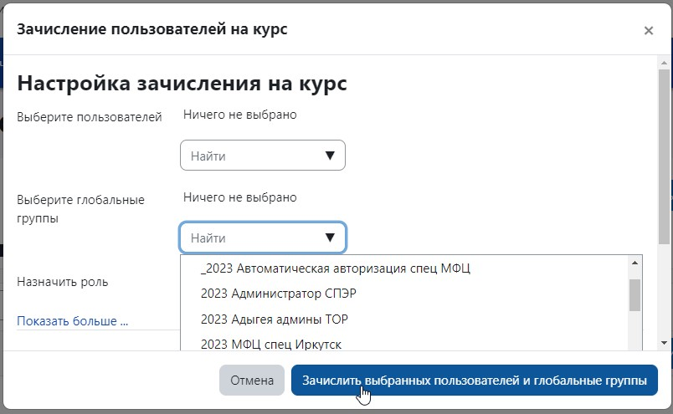
Рисунок 13 – Зачисление пользователей на курс, б

Модуль «Обучение и аттестация»

Прохождение обучения
Чтобы начать обучение, необходимо выполнить следующие действия:
- выбрать курс для прохождения обучения и нажать на него;
- перейти последовательно от главы к главе, со страницы на страницу (Рисунок 15).
Следующий раздел модуля становится доступен при выполнении определенных условий, например, изучение, просмотр предыдущей темы.
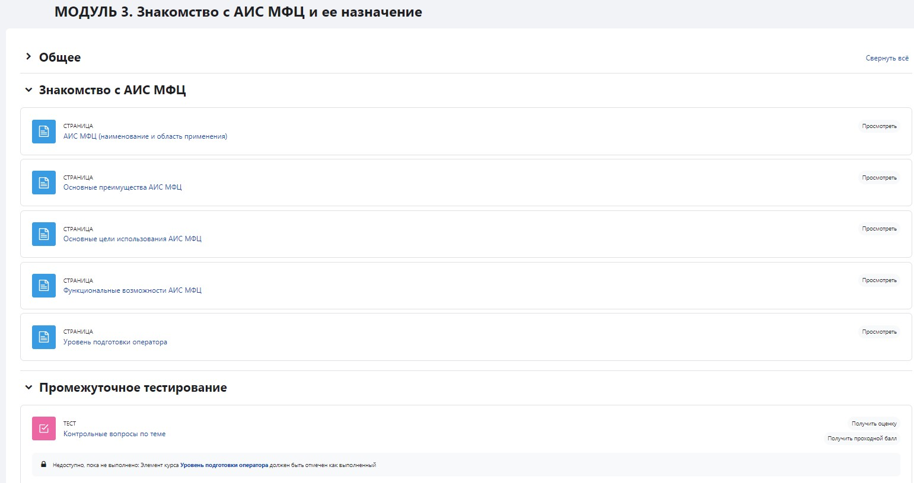
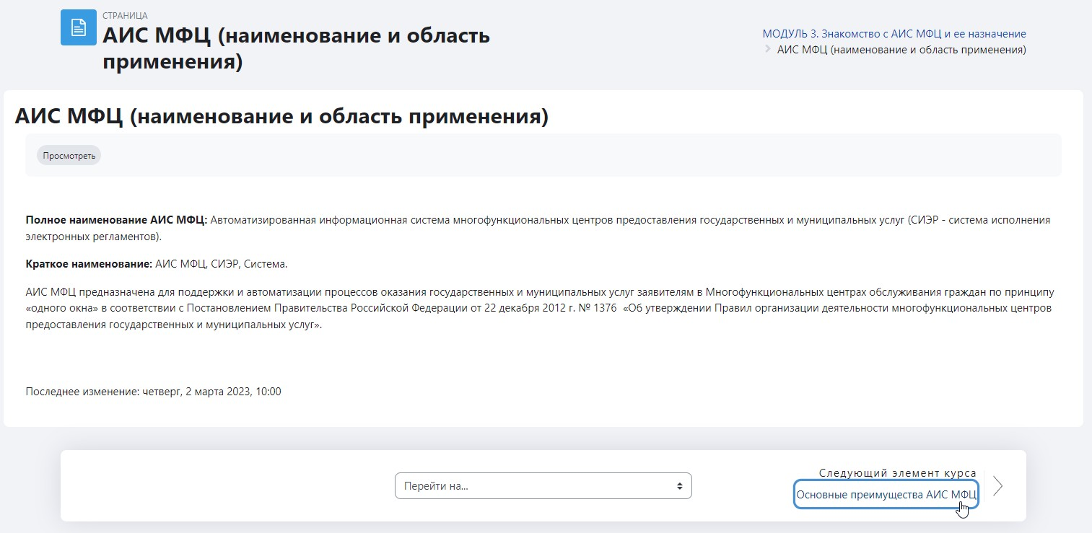

Рисунок 15 – Прохождение обучающего материала

На Рисунок 15 отображен список учебного материала и последовательность прохождения, так же отражены условия доступности учебного материала для последовательности прохождения. Внизу страницы имеются кнопки навигации по курсу : слева – на предыдущую страницу, справа – на следующую страницу. В центре можно выбрать в выпадающем списке нужный раздел.

Выполнение практических заданий
В каждом модуле обучение есть практические задания (Рисунок 16). Для выбора задания для выполнения необходимо нажать на название задания. После успешного выполнения задания с правой стороны будет установлен чек-бокс о выполнении.
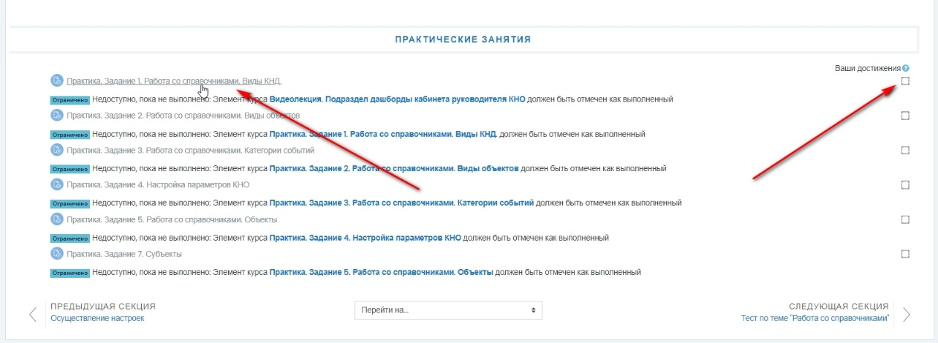
Рисунок 16 – Прохождение практических заданий, а

Войдя в задание, видно содержание и условия выполнения. (Рисунок 17).
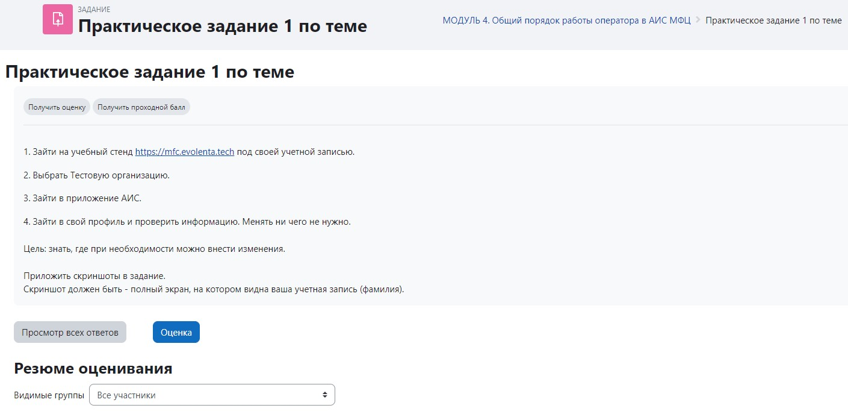
Рисунок 17 – Прохождение практических заданий, б

Для отправки ответа на задание необходимо нажать на кнопку «Добавить ответ на задание» (Рисунок 18).

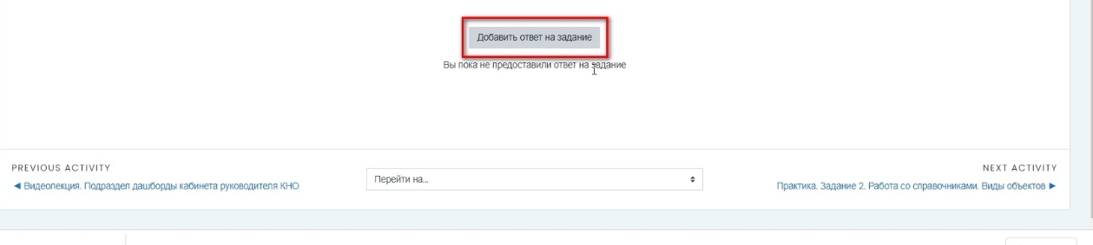
Рисунок 18 – Прохождение практических заданий, в
Для отправки ответа на задание нужно в окне ввести текстовый ответ, вложить файлы в любом формате (Рисунок 19), нажать на кнопку «Сохранить».
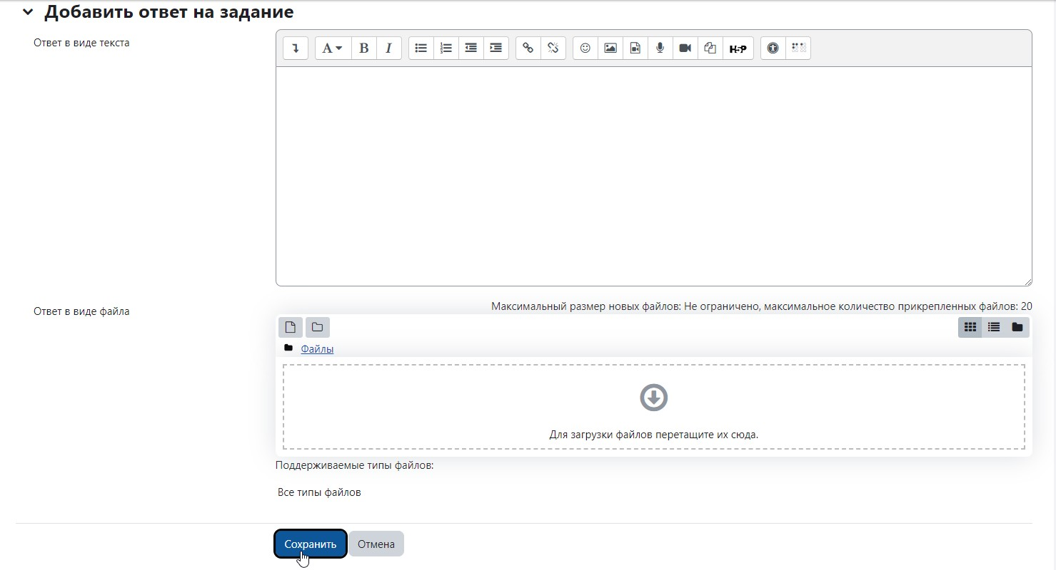
Рисунок 19 – Прохождение практических заданий, г
После сохранения задания его можно удалить, изменить и отправить на проверку, после чего корректировка и изменение отправленного задание невозможна.
Преподаватель получает уведомление с систему сообщений базы данных и электронную почту об поступлении задания на проверку. Для проверки преподаватель заходит в задание и видит, сколько заданий поступило на проверку (Рисунок 20). После чего, нажав на кнопку «Просмотр всех ответов» он видит ответы от обучающихся.
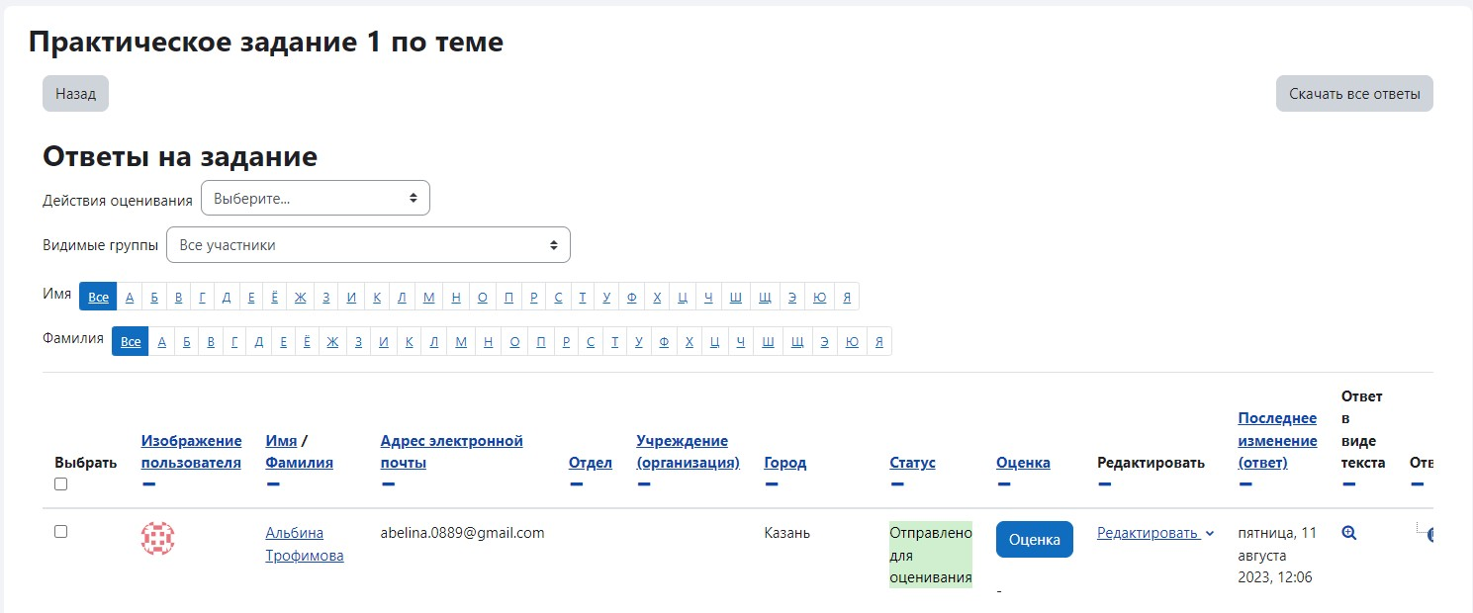
Рисунок 20 – Просмотр практических заданий

Промежуточная аттестация (для обучающихся)
Для прохождения тестирования необходимо выполнить следующие действия:
- выбрать соответствующий тест в курсе (Рисунок 21);
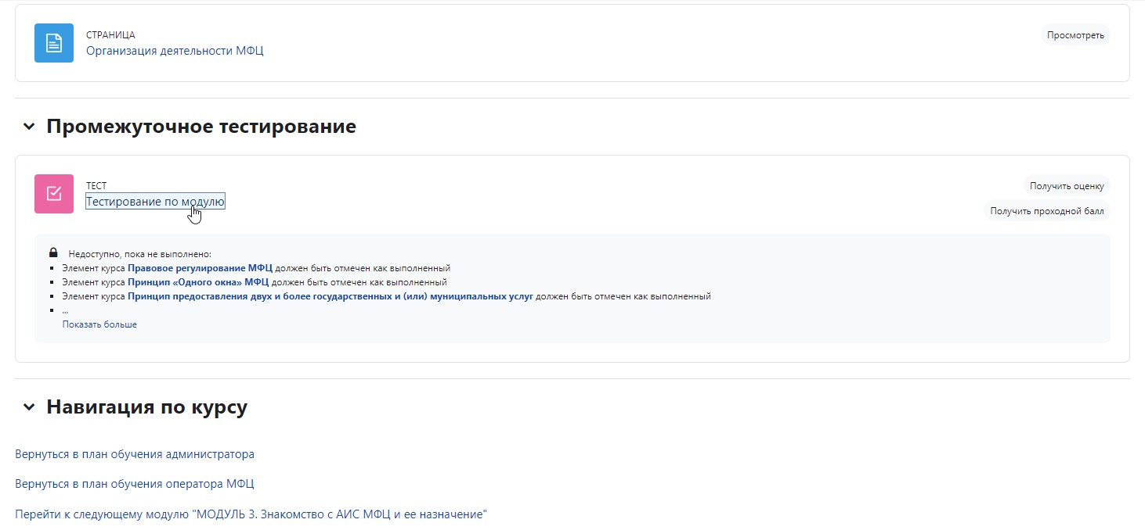
Рисунок 21 – Выбор теста

- нажать кнопку «Начать новый просмотр» («Начать тестирование») (Рисунок 24);
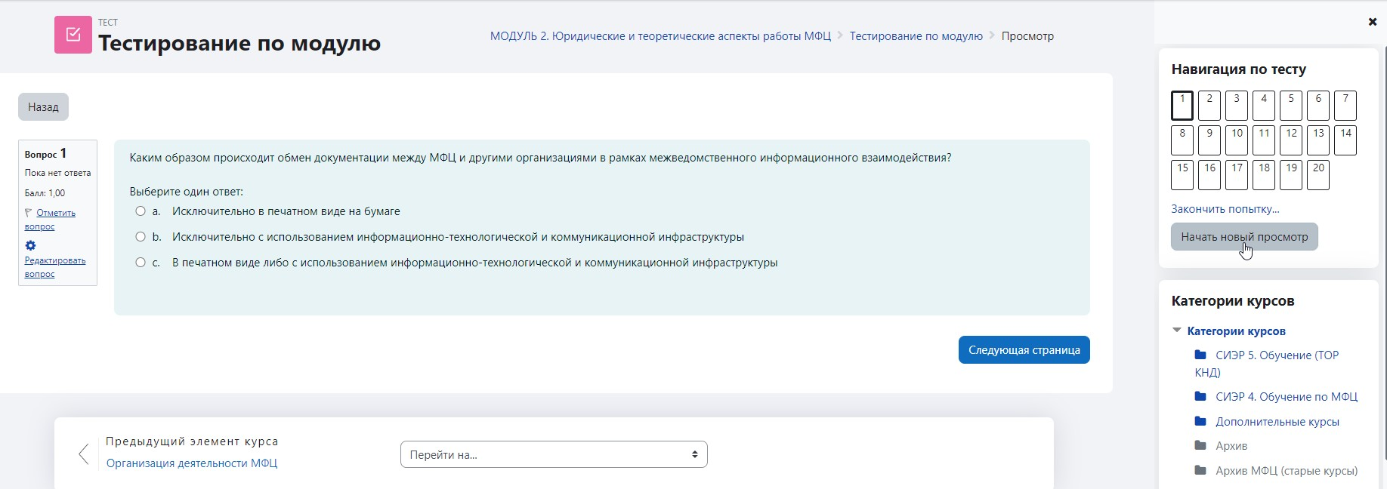
Рисунок 24 – Форма запуска тестирования

- выбрать ответ на вопрос и перейти к следующей странице с вопросом с помощью кнопки «Следующая страница» или навигации по тесту;
- ответить на все вопросы и нажать кнопку «Закончить попытку» (Рисунок 26);
- для прохождения повторной попытки нажать кнопку «Вернуться к попытке»;
- для завершения тестирования нажать кнопку «Отправить все и завершить тест» (Рисунок 26);
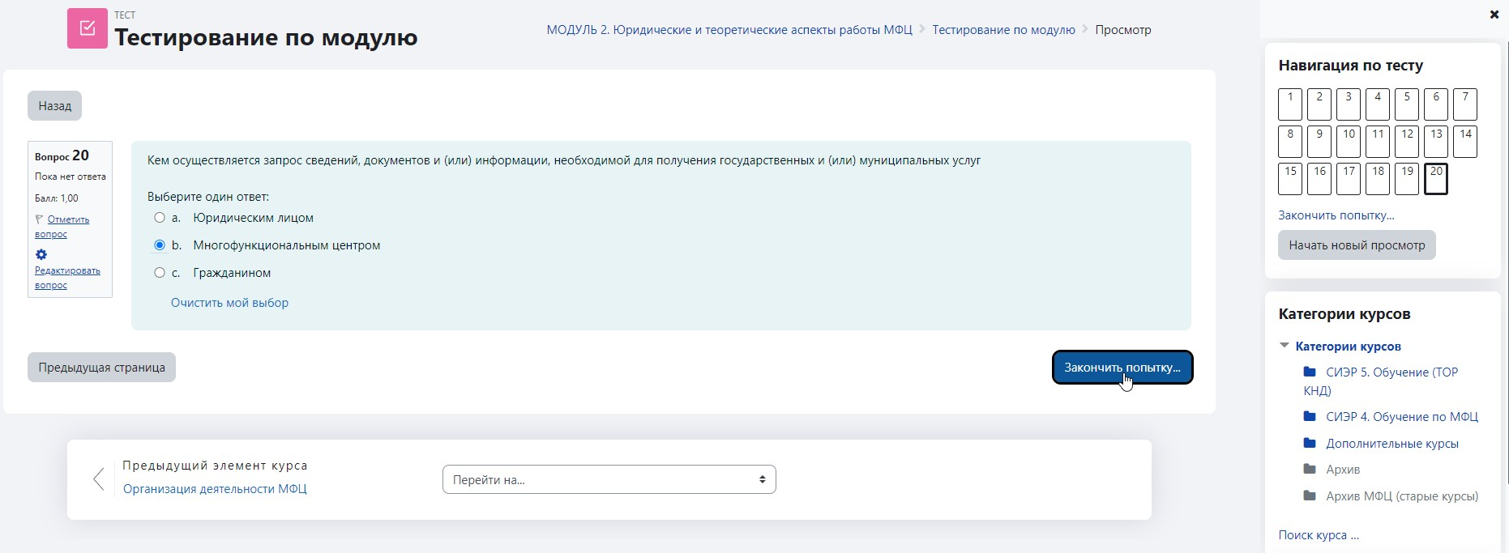
Рисунок 26 – Возврат к попытке или сохранение результатов пройденной попытки
- подтвердить завершение теста (Рисунок 27).
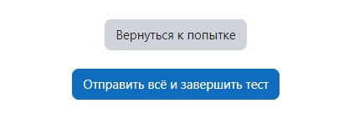
Рисунок 27 – Подтверждение завершения теста

Просмотр результатов обучения
Просмотр результат обучения доступен обучающемуся сразу по завершении теста. Форма с результатами прохождения теста содержит (Рисунок 45): название теста, общую информацию по прохождению, вопросы и выбранный ответ для каждого из них, результат проверки ответа на корректность, изображение корректных и некорректных ответов относительно общего количества вопросов теста.
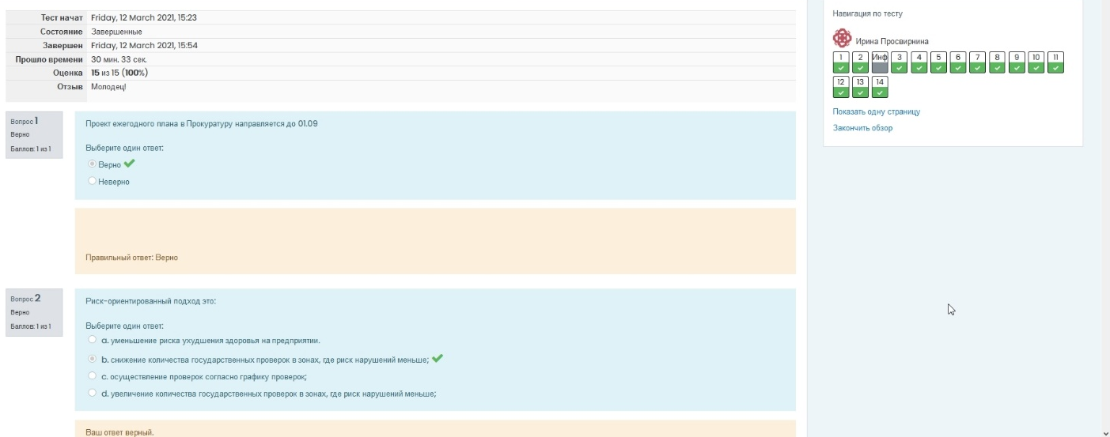
Рисунок 28 – Результат тестирования

Для просмотра подробной информации о выполнении конкретного теста, необходимо перейти по гиперссылке с названием теста (Рисунок 29). В ней содержится статистическая информация о начале и завершении теста, количестве попыток и времени, потраченном на выполнение каждой, успешности выполнения теста и каждого задания (Рисунок 29).
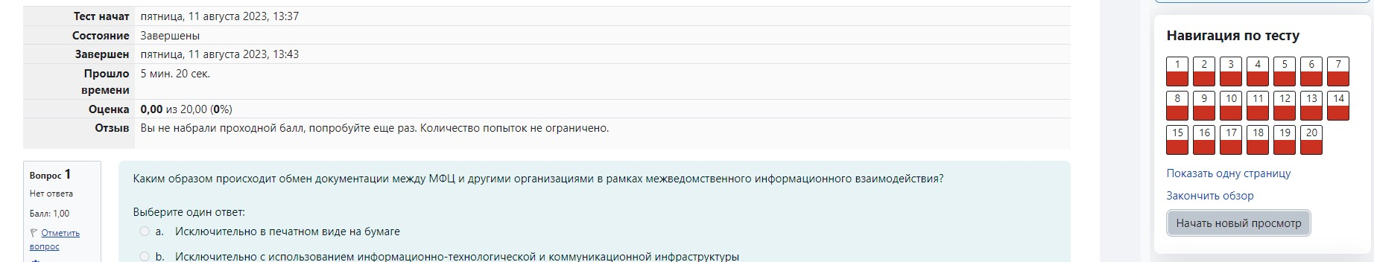
Рисунок 29 – Просмотр результатов в интерфейсе обучающегося

Так же просмотр промежуточных результатов по теме возможен при переходе на вкладку «Оценки» в разделе пользователя (Рисунок 30), где можно детально ознакомиться с результатами обучения.
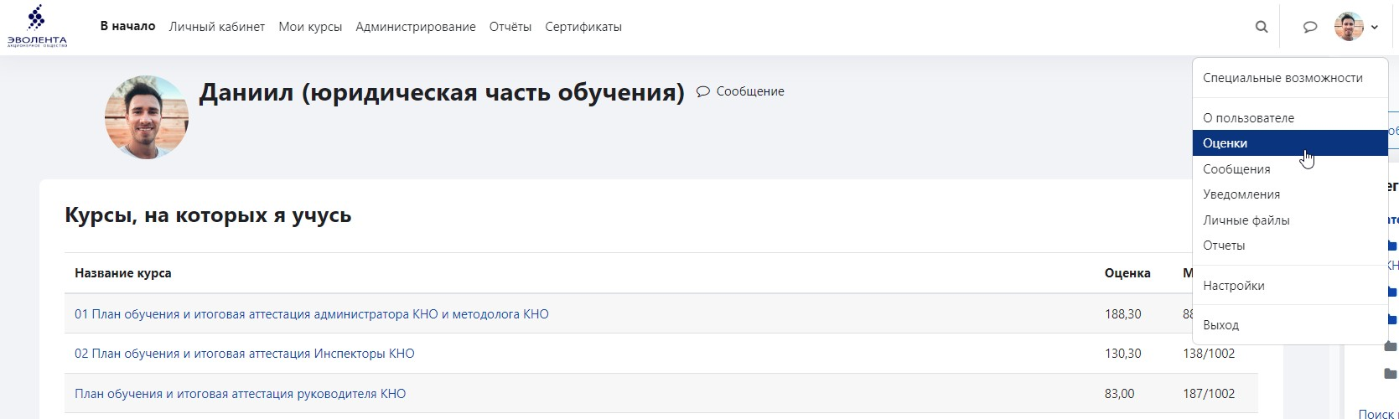
Рисунок 30 – Просмотр промежуточных результатов в интерфейсе обучающегося

Аттестация и получение документа об обучении
В зависимости от выбранного набора модулей обучения или обучающего курса (программы обучения) пользователю будут доступны модули с итоговым тестированием (Рисунок 46), после успешного прохождения которых открывается доступ к удостоверению о повышении квалификации либо сертификат об окончании обучения.
Обучающийся может одновременно проходить несколько программ обучения, следовательно, будет доступно несколько модулей итогового тестирования.
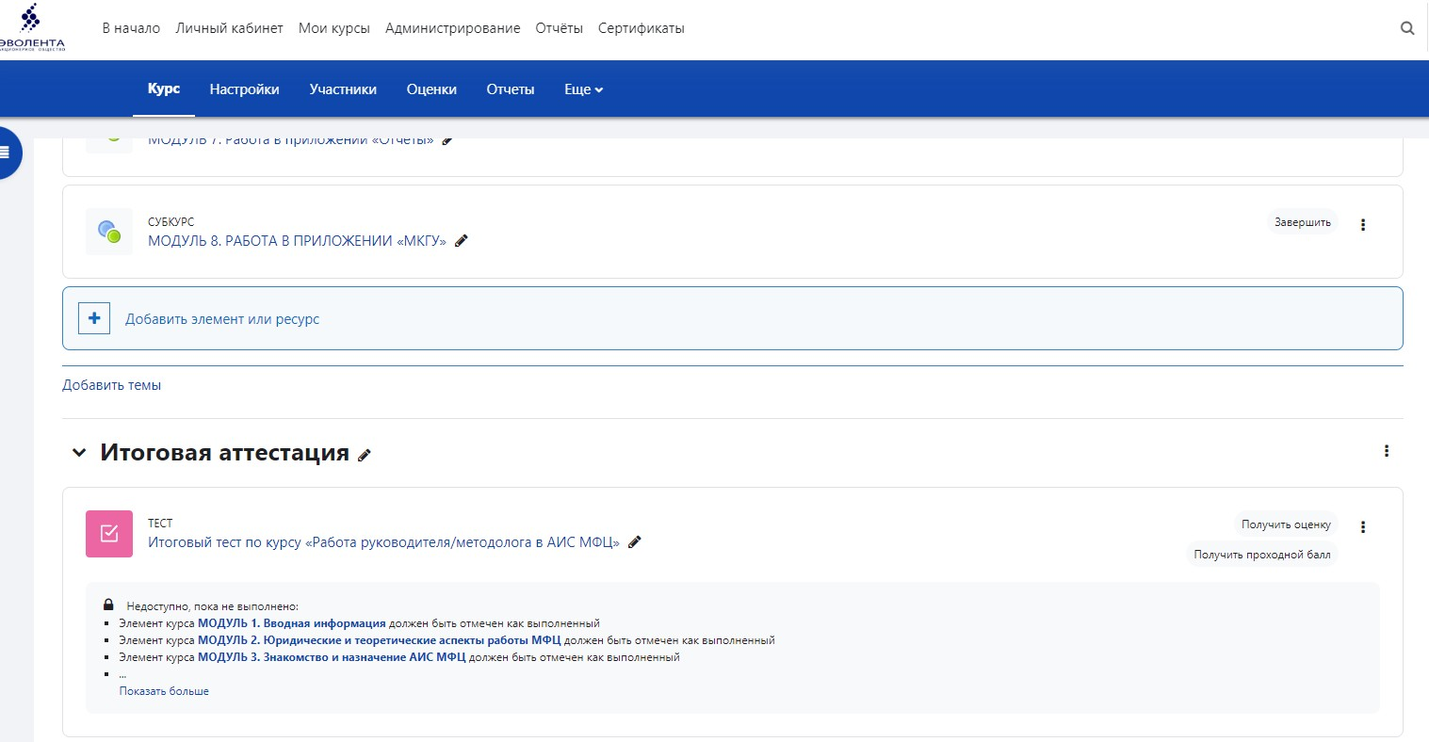
Рисунок 32 – Итоговое тестирование

Формат итогового тестирования аналогичен промежуточному тестированию (п.2.3.3).
После успешного прохождения теста (набора необходимого количества проходных баллов) открывается доступ в раздел «Получить сертификат» (Рисунок 47).
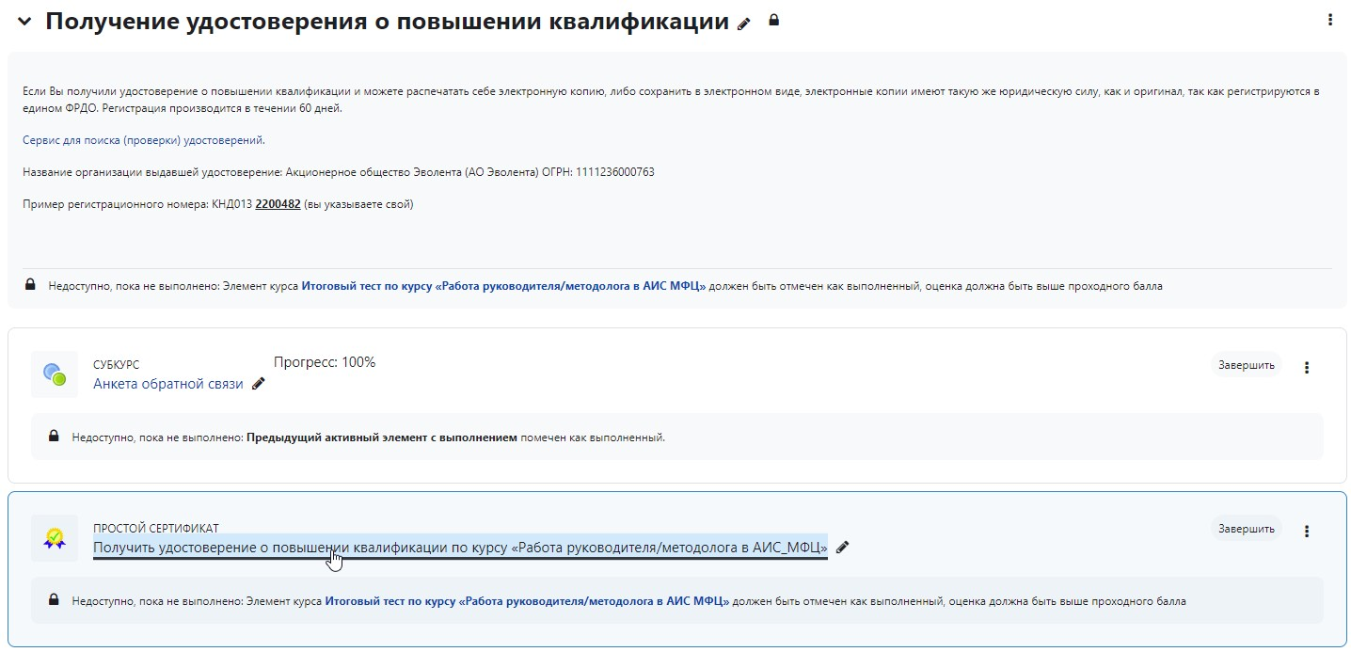
Рисунок 33 – Получение удостоверения о ПК

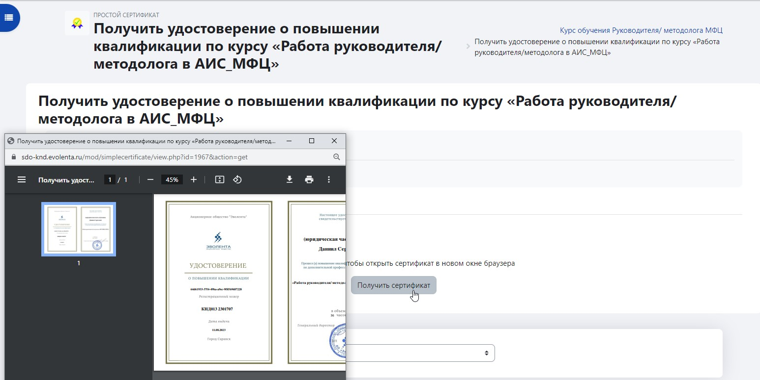
Рисунок 34 – Просмотр сертификата / удостоверения о ПК

Модуль «Хранилище учебно-методических материалов»

Размер файлов
В курсе обязательно нужно устанавливать ограничение на размер загружаемых файлов.
Изменять размер файлов можно в разных контекстах: в элементе, на уровне сайта, в контексте БД.
1. Контекст элемента. Размер загружаемого файла можно изменять в Настройках элемента курса. Для этого перейдите в Блок "Настройки" → "Редактировать настройки" → "Типы представлений ответов" → "Максимальный размер файла".
2. Контекст курса. В "Настройках курса" → "Файлы и загрузки" → "Максимальный размер загружаемого файла".
3. Контекст БД. Для изменения размера файла на уровне БД производится под ролью «Администратор»..
Максимальный размер файла ограничен размером оперативной памяти (не больше половины) и свободным местом на сервере.

Как загрузить файл в курс. Окно загрузки файла
Для загрузки файла в элемент курса в режиме редактирования нажмите на иконку:
Загрузка картинки:

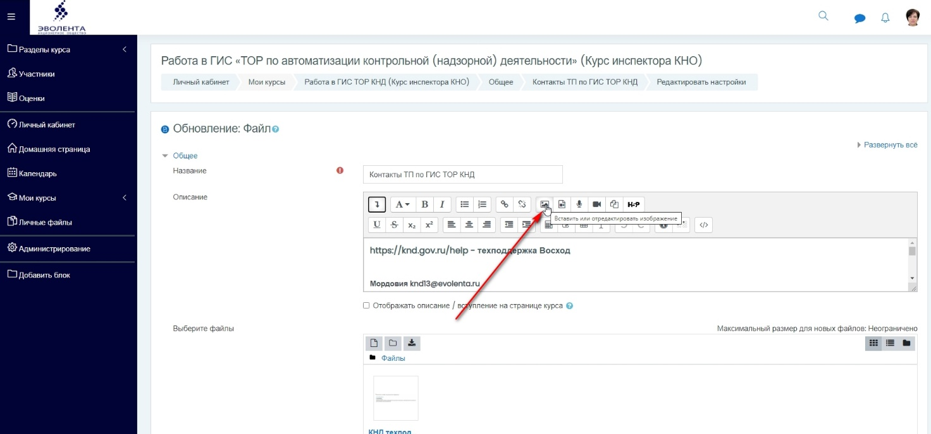
Рисунок 35 – Текстовый редактор и загрузка файлов (картинки)

Загрузка видео:

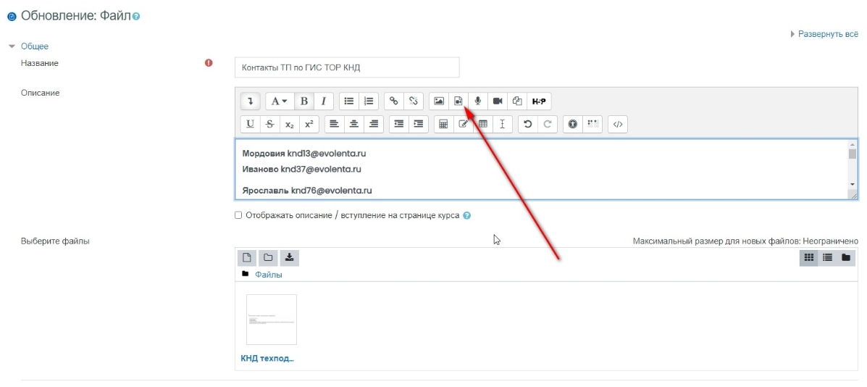
Рисунок 36 – Текстовый редактор и загрузка файлов (видео)

Загрузка файла:
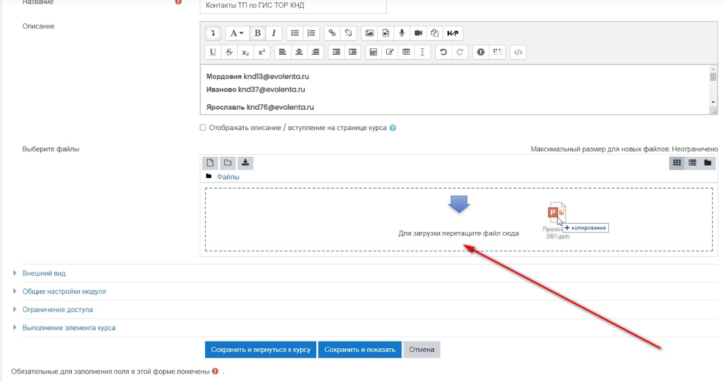
Рисунок 37 – Добавление файлов

Перед вами откроется окно загрузки файлов:
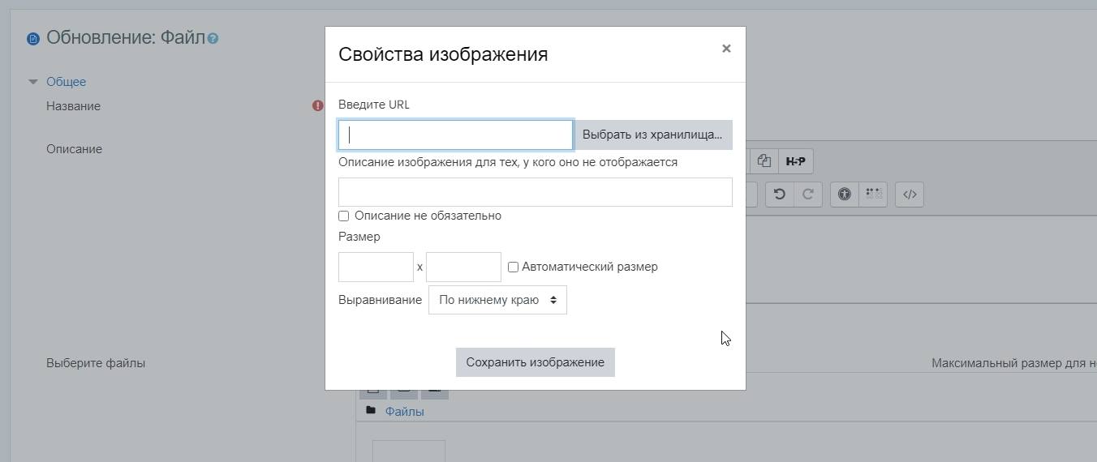
Рисунок 38 – Окно загрузки файлов
Для загрузки файла нажмите кнопку "Выбрать из Хранилища" или добавьте ссылку, по которой у вас находится файл (Рисунок 38).
Нужно заполнить поле "Описание изображения для тех, у кого оно не отображается" или поставить галочку в поле "Описание не обязательно".

Блок "Личные файлы"
В БД можно загружать личные файлы и использовать их в разных элементах курсов. Для этого нужно добавить Блок "Личные файлы". В Блоке "Личные файлы" нужно перейти по ссылке "Управление личными файлами" (Рисунок 39):
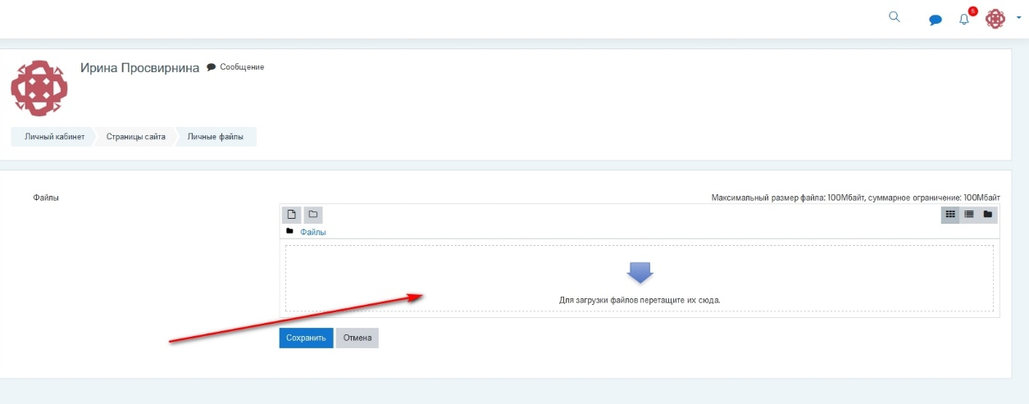
Рисунок 39 – Управление личными файлами
На странице "Личные файлы" можно создать папки и добавлять файлы в окно загрузки файла.

Способы обмена файлами
Существует несколько способов обмена файлами в СДО с обучающимися: через элементы и ресурсы Форум, Файл, Задание.
- Форум. Файлы можно загружать при отправке сообщения в элементе курса Форум.
- Файл и Папка. В режиме редактирования курса можно добавить ресурс Файл. При добавлении ресурса можно загрузить файл. Можно воспользоваться ресурсом Папка и добавлять для обмена целые каталоги и подкаталоги с файлами.
- Задание. При ответе на Задание, а также при оценке ответов студентов можно загружать файл.

Способ хранения файлов в БД

Особенности текущей файловой системы базы данных на платформе Moodle
В текущей файловой системе реализована система ссылок: в системе хранится только один экземпляр каждого файла, а на него могут ссылаться сколько угодно элементов курсов. Физически файл удаляется только при удалении последнего ссылающегося на него элемента. Таким образом, если создать несколько ресурсов, использующих один и тот же файл, дубликатов не будет, все ресурсы будут ссылаться на один и тот же файл (если сам ресурс состоит из файла). В случае, если файл является дополнением к ресурсу (например картинка или приложение к сообщению) - все файлы хранятся отдельно.
Для выбора файла применяется форма выбора - FilePicker, с помощью которой можно выбрать файл из любого локального или сетевого хранилища (например Dropbox, GoogleDrive).

Файловые хранилища, включенные по умолчанию
Через файловое хранилище "Файлы на сервере" (Рисунок 40) пользователь может обратиться к файлам системы - файлам курсов и файлам главной страницы.
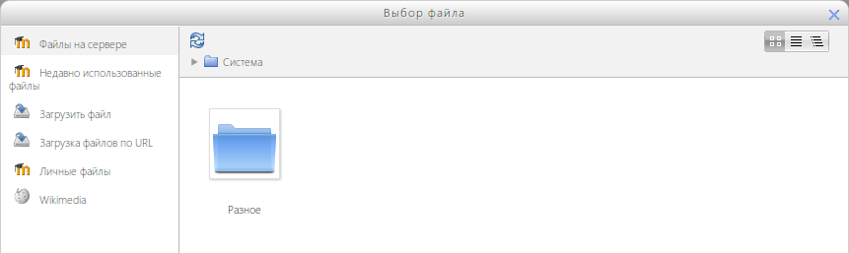
Рисунок 40 – В виде дерева (показать папку как дерево файлов)
В хранилище "Недавно использованные файлы" отображаются последние файлы, к которым данный пользователь обращался (Рисунок 41). Количество отображаемых здесь файлов устанавливается в настройках Администрирования.
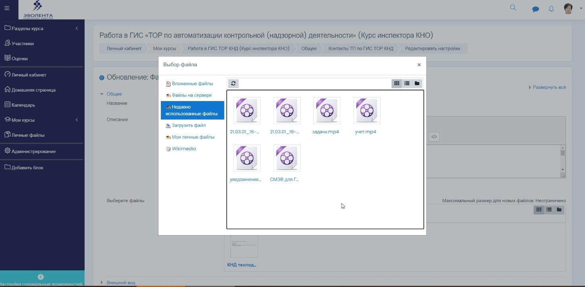
Рисунок 41 – Недавно использованные файлы
Плагин "Загрузить файл" (Рисунок 42) позволяет выбрать любой файл, хранящийся на локальном компьютере пользователя и загрузить его в систему. Пользователь может указать автора файла (по умолчанию автор - тот, кто загрузил файл) и лицензию, согласно которой он распространяется.
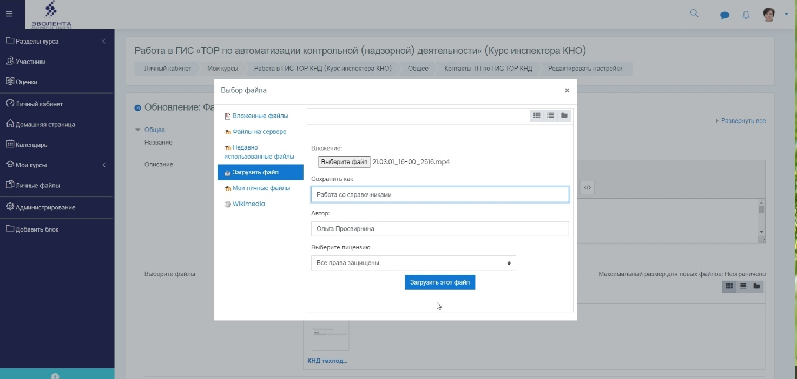
Рисунок 42 – Загрузить файл
Хранилище "Личные файлы" позволяет конфиденциально загрузить файлы в личную область пользователя и хранить их там. Эти файлы не сможет увидеть никто, кроме загрузившего их пользователя.
На странице курса в блоке «Общее» содержится раздел с дополнительными файловыми ресурсами, необходимыми для обучения (Рисунок 43).
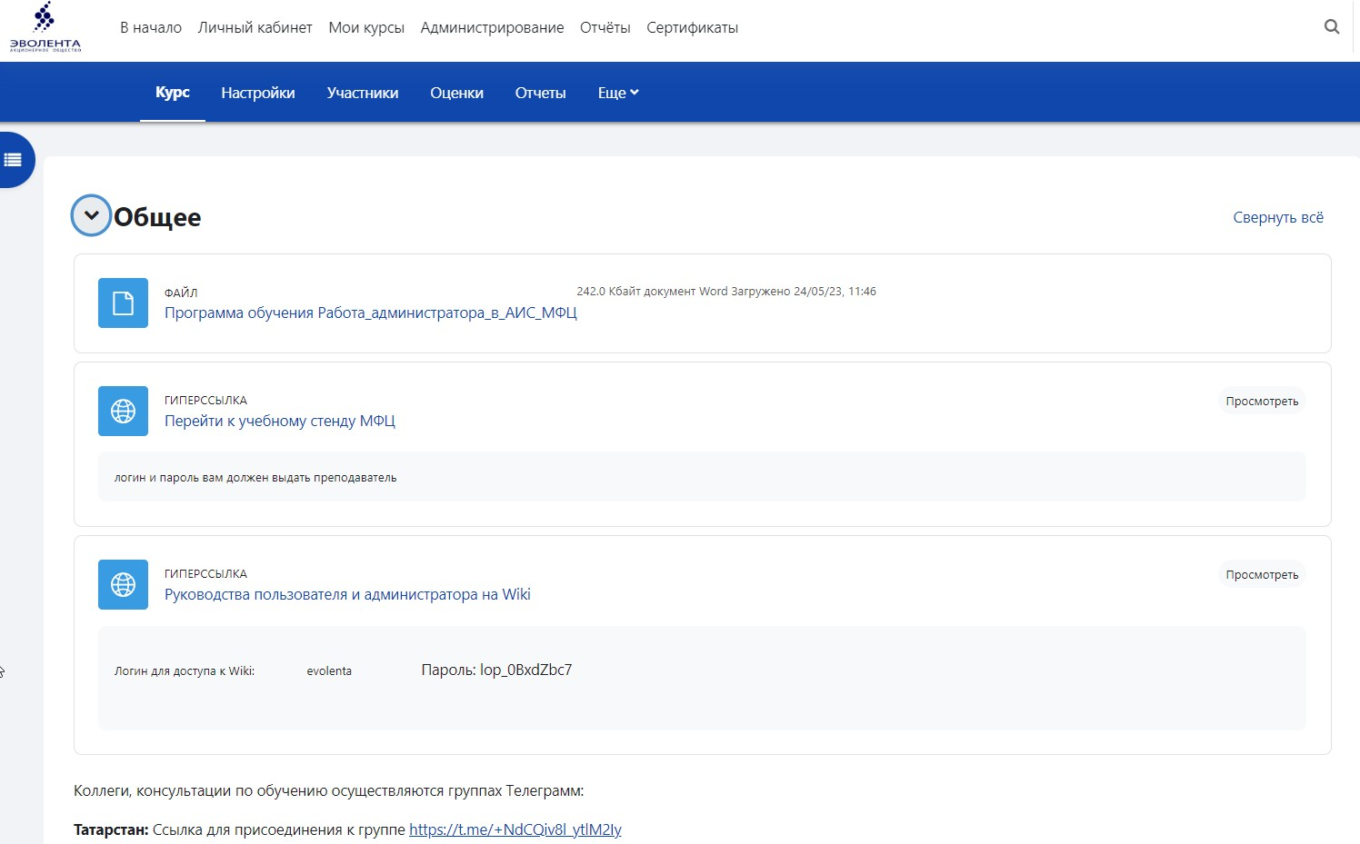
Рисунок 43 –Дополнительные файлы для обучения
Пользователь под ролью «Администратор» может редактировать содержание раздела, загружать новые файлы, удалять не актуальные, оставлять комментарии к ним.

База данных обучающих материалов по АИС МФЦ
№ | Наименование элемента |  | Структура |  | Содержание
1 | Модуль «Личный кабинет» |  |  |  | После регистрации каждому пользователю доступен «Личный кабинет», в котором отображаются все курсы, подписанные данному пользователю, их состояние, процент выполнения.  Можно изменить формат представления информации в личном кабинете, например установить, какие курсы показывать (Текущие, предстоящие, прошедшие, избранные).  Можно указать правила сортировки и формат отображения курсов в личном кабинете: в виде карточек, в виде списка.
2 | Модуль «Управление учебным материалом. Конструктор курсов» |  | Каталог учебных курсов |  | Структура БД представляет собой каталог учебного материала, расположенного в различных категориях.  Пользователь после авторизации попадает на страницу «Личный кабинет» (Рисунок 2).  Рисунок 2 – Личный кабинет БД  Категория «Курс-конструктор» представляет из себя набор модулей для обучения в зависимости от выбора или требований обучающихся. При подписке на набор модулей пользователь получает доступ к определенному количеству и составу модулей.  Названия курсов, модулей, их состав могут быть изменены.  В данный момент база данных содержит следующие курсы:  - «Работа администратора в АИС МФЦ»;  - «Работа руководителя и методолога в АИС МФЦ»;  - «Работа специалиста в АИС МФЦ»;  - Полный курс-конструктор из отдельных модулей.  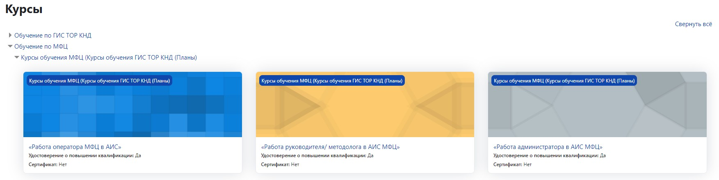  Рисунок 3 – Выбор курса БД
 |  |  | Конструктор курсов |  | Для управления учебным материалом предназначен конструктор курсов, который доступен под ролью «Администратор», «Преподаватель», «Управляющий».  Для перехода в управление курсами (добавление, удаление, переименование, перенос в другую категорию) необходимо зайти в администрирование базы данных.
3 | Модуль «Обучение и аттестация» |  | Прохождение обучения |  | Чтобы начать обучение, необходимо выполнить следующие действия:  - Перейти по вкладке «В начало» либо «Мои курсы»;  - выбрать курс для прохождения обучения и нажать на название курса;  - перейти последовательно от главы к главе, со страницы на страницу.  Следующий раздел модуля становится доступен при выполнении определенных условий, например, изучение, просмотр предыдущей темы.  Внизу страницы имеются кнопки навигации по курсу: слева – на предыдущую страницу, справа – на следующую страницу. В центре можно выбрать в выпадающем списке нужный раздел.
 |  |  | Выполнение практических заданий |  | В каждом модуле обучение есть практические задания. Для выбора задания для выполнения необходимо нажать на название задания. После успешного выполнения задания с правой стороны будет установлен чек-бокс о выполнении.  Войдя в задание, видно содержание и условия выполнения.  Для отправки ответа на задание необходимо нажать на кнопку «Добавить ответ на задание».  Для отправки ответа на задание нужно в окне ввести текстовый ответ, вложить файлы в любом формате, нажать на кнопку «Сохранить».  После сохранения задания его можно удалить, изменить и отправить на проверку, после чего корректировка и изменение отправленного задание невозможна.  Преподаватель получает уведомление с систему сообщений базы данных и электронную почту об поступлении задания на проверку. Для проверки преподаватель заходит в задание и видит, сколько заданий поступило на проверку. После чего, нажав на кнопку «Просмотр всех ответов» он видит ответы от обучающихся.
 |  |  | Промежуточная аттестация (для обучающихся) |  | Для прохождения тестирования необходимо выполнить следующие действия:  - выбрать соответствующий тест в курсе;  - нажать кнопку «Начать тестирование»;  - выбрать ответ на вопрос и перейти к следующей странице с вопросом с помощью кнопки «Следующая страница» или навигации по тесту;  - ответить на все вопросы и нажать кнопку «Закончить попытку»;  - для прохождения повторной попытки нажать кнопку «Вернуться к попытке»;  - для завершения тестирования нажать кнопку «Отправить все и завершить тест»;  - подтвердить завершение теста.
 |  |  | Просмотр результатов обучения |  | Просмотр результат обучения доступен обучающемуся сразу по завершении теста. Форма с результатами прохождения теста содержит (Рисунок 4): название теста, общую информацию по прохождению, вопросы и выбранный ответ для каждого из них, результат проверки ответа на корректность, изображение корректных и некорректных ответов относительно общего количества вопросов теста.  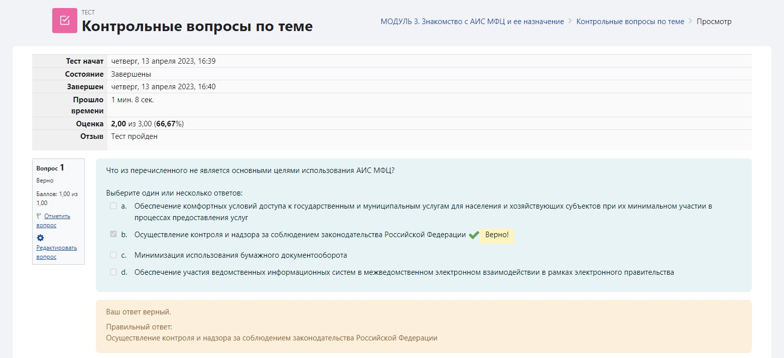  Рисунок 4 – Результат тестирования  Для просмотра подробной информации о выполнении конкретного теста, необходимо перейти по гиперссылке с названием теста. В ней содержится статистическая информация о начале и завершении теста, количестве попыток и времени, потраченном на выполнение каждой, успешности выполнения теста и каждого задания.  Так же просмотр промежуточных результатов по теме возможен при переходе на вкладку «Оценки» модуля обучения, где можно детально ознакомиться с результатами обучения.
 |  |  | 3.5 Аттестация и получение документа об обучении |  | В зависимости от выбранного набора модулей обучения или обучающего курса (программы обучения) пользователю будут доступны модули с итоговым тестированием, после успешного прохождения которых открывается доступ к удостоверению о повышении квалификации либо сертификат об окончании обучения.  Обучающийся может одновременно проходить несколько программ обучения, следовательно, будет доступно несколько модулей итогового тестирования.  Формат итогового тестирования аналогичен промежуточному тестированию (п.2.3).  После успешного прохождения теста (набора необходимого количества проходных баллов) открывается доступ в раздел «Получить сертификат» (Рисунок 5).  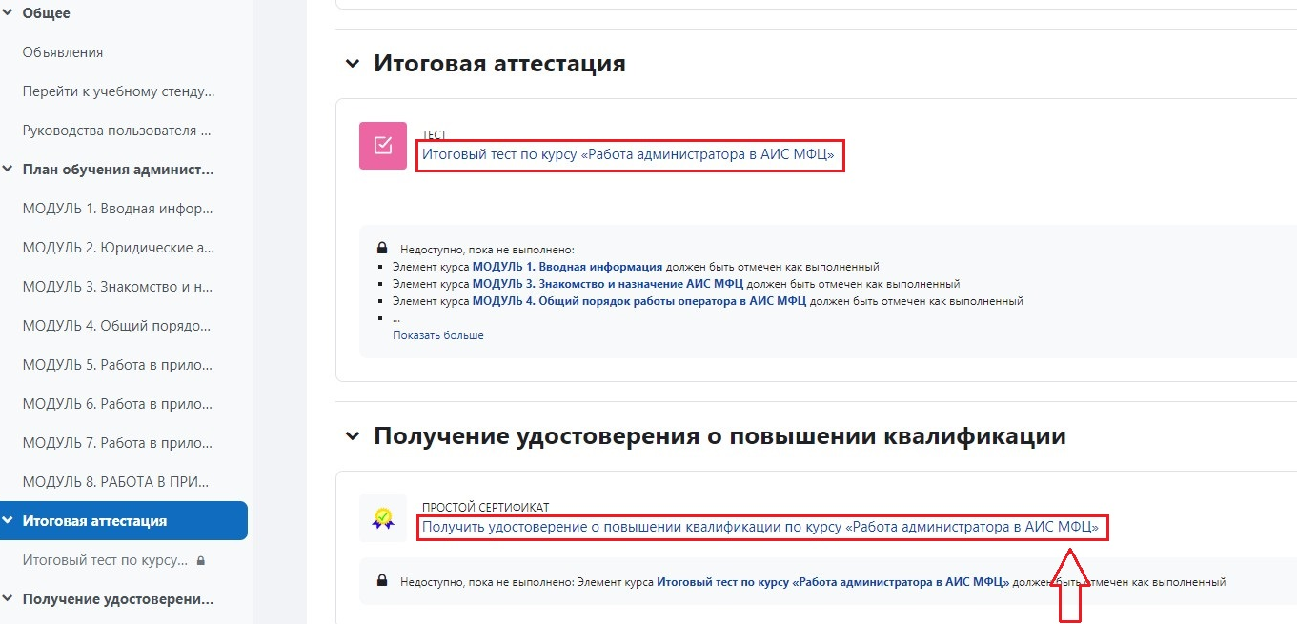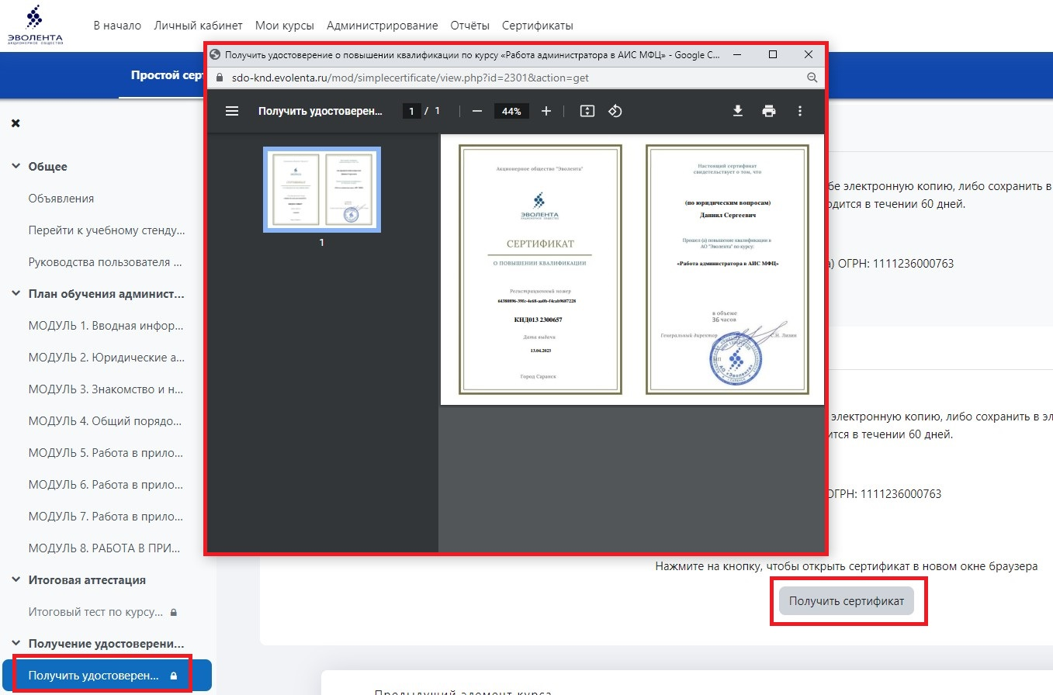  Рисунок 5 – Получение и просмотр сертификата (удостоверения о повышении квалификации)
4 | Модуль «Хранилище учебно-методических материалов» |  | 4.1 Особенности загрузки и способа хранения файлов |  | В курсе обязательно нужно устанавливать ограничение на размер загружаемых файлов.  Изменять размер файлов можно в разных контекстах: в элементе, на уровне сайта, в контексте БД.  1. Контекст элемента. Размер загружаемого файла можно изменять в Настройках элемента курса. Для этого перейдите в Блок "Настройки" → "Редактировать настройки" → "Типы представлений ответов" → "Максимальный размер файла".  2. Контекст курса. В "Настройках курса" → "Файлы и загрузки" → "Максимальный размер загружаемого файла".  3. Контекст БД. Для изменения размера файла на уровне БД производится под ролью «Администратор».  Максимальный размер файла ограничен размером оперативной памяти (не больше половины) и свободным местом на сервере.  Для загрузки файла в элемент курса в режиме редактирования необходимо нажать на иконку загрузка картинки, видео, файла.  Откроется окно загрузки файлов.  Блок "Личные файлы"  В БД можно загружать личные файлы и использовать их в разных элементах курсов. Для этого нужно добавить Блок "Личные файлы". В Блоке "Личные файлы" нужно перейти по ссылке "Управление личными файлами".  На странице "Личные файлы" можно создать папки и добавлять файлы в окно загрузки файла.  Способы обмена файлами  Существует несколько способов обмена файлами в СДО с обучающимися: через элементы и ресурсы Форум, Файл, Задание.  - Форум. Файлы можно загружать при отправке сообщения в элементе курса Форум.  - Файл и Папка. В режиме редактирования курса можно добавить ресурс Файл. При добавлении ресурса можно загрузить файл. Можно воспользоваться ресурсом Папка и добавлять для обмена целые каталоги и подкаталоги с файлами.  - Задание. При ответе на Задание, а также при оценке ответов студентов можно загружать файл.  На домашней странице БД отображается ссылка на единый глоссарий, касающейся тематики обучение – АИС МФЦ (Автоматизированная информационная система многофункциональных центров предоставления государственных и муниципальных услуг), содержит расшифровку и описание всех терминов, которые могут содержаться в изучаемой системе.  Работает контекстный поиск по ключевым словам, а также по глоссарию.
 |  |  | Особенности текущей файловой системы базы данных на платформе Moodle |  | В текущей файловой системе реализована система ссылок: в системе хранится только один экземпляр каждого файла, а на него могут ссылаться сколько угодно элементов курсов. Физически файл удаляется только при удалении последнего ссылающегося на него элемента. Таким образом, если создать несколько ресурсов, использующих один и тот же файл, дубликатов не будет, все ресурсы будут ссылаться на один и тот же файл (если сам ресурс состоит из файла). В случае, если файл является дополнением к ресурсу (например картинка или приложение к сообщению) - все файлы хранятся отдельно.  Для выбора файла применяется форма выбора - FilePicker, с помощью которой можно выбрать файл из любого локального или сетевого хранилища (например «Яндекс Диск»).
 |  |  | 4.3 Файловые хранилища, включенные по умолчанию |  | Через файловое хранилище "Файлы на сервере" пользователь может обратиться к файлам системы - файлам курсов и файлам главной страницы.  В хранилище "Недавно использованные файлы" отображаются последние файлы, к которым данный пользователь обращался. Количество отображаемых здесь файлов устанавливается в настройках Администрирования.  Плагин "Загрузить файл" позволяет выбрать любой файл, хранящийся на локальном компьютере пользователя и загрузить его в систему. Пользователь может указать автора файла (по умолчанию автор - тот, кто загрузил файл) и лицензию, согласно которой он распространяется.  Хранилище "Личные файлы" позволяет конфиденциально загрузить файлы в личную область пользователя и хранить их там. Эти файлы не сможет увидеть никто, кроме загрузившего их пользователя.  На домашней странице базы данных содержится раздел с дополнительными файловыми ресурсами, необходимыми для обучения.  Пользователь под ролью «Администратор» может редактировать содержание раздела, загружать новые файлы, удалять не актуальные.
Контент базы данных (состав курсов и модулей) обучающих материалов по АИС МФЦ
№ | Наименование модуля | Структура |  | Содержание:
1 | Конструктор курса по модулям | 1.1 Модуль «Вводная информация, ссылки, инструкции по прохождению обучения» |  | Модуль содержит инструкцию по использованию базы данных и прохождению курсов, а также ссылки на другие материалы обучения (Рисунок 6).  Рисунок 6 – Страница курса с вводной информацией.
 |  | 1.2 Модуль «Юридические и теоретические аспекты работы МФЦ» |  | Модуль содержит обучающий материал по юридическим и вопросам по системе АИС МФЦ и охватывает вопросы не только действующего законодательства, но и предполагаемые к внедрению законодательные акты и проекты (Рисунок 7).  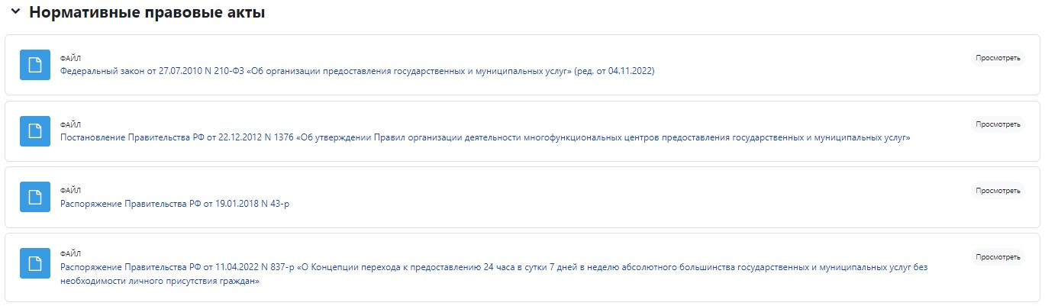  Рисунок 7 – Примеры содержащихся в курсе нормативных правовых актов.  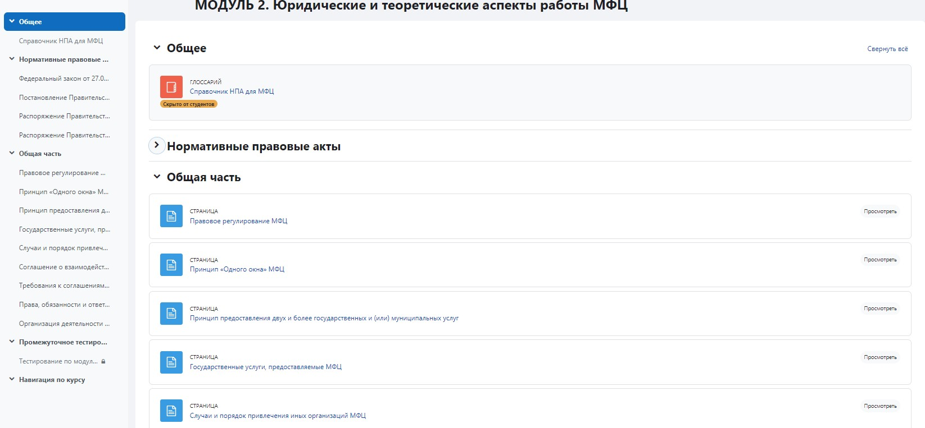  Рисунок 8 – Модуль 2. Юридические и теоретические аспекты работы МФЦ.  Раздел «Нормативные акты» содержит  - Федеральное законодательство - Пакет SCORM  - Подзаконные акты - Пакет SCORM  Раздел «Общая часть» содержит следующий материал:  - Правовое регулирование МФЦ  - Принцип «Одного окна» МФЦ  - Принцип предоставления двух и более государственных и (или) муниципальных услуг  - Государственные услуги, предоставляемые МФЦ  - Случаи и порядок привлечения иных организаций МФЦ  - Соглашение о взаимодействии  - Требования к соглашениям о взаимодействии  - Права, обязанности и ответственность МФЦ  - Организация деятельности МФЦ  В конце темы предполагается прохождение тестирования по данному модулю.
 |  | 1.3 Модуль «Знакомство с АИС МФЦ и ее назначение» |  | Модуль содержит учебный материал по теме «Знакомство с АИС МФЦ и ее назначение» (Рисунок 9).  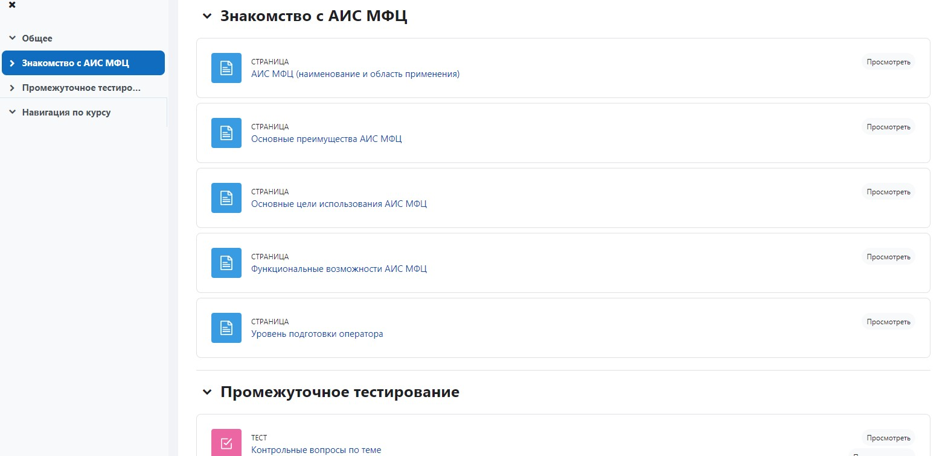  Рисунок 9 – МОДУЛЬ 3. Знакомство с АИС МФЦ и ее назначение  Раздел «Изучение интерфейса системы ГИС АИС МФЦ» содержит следующие обучающие материалы:  - АИС МФЦ (наименование и область применения)  - Основные преимущества АИС МФЦ  - Основные цели использования АИС МФЦ  - Функциональные возможности АИС МФЦ  - Уровень подготовки оператора  - Раздел «Контрольные вопросы по теме» содержит тестовые задания для обучающихся.  После успешного выполнения практического задания открывается для доступа прохождение теста по теме.
 |  | Модуль «Общий порядок работы оператора в АИС МФЦ» |  | Модуль содержит учебный материал по теме «Общий порядок работы оператора в АИС МФЦ» (Рисунок 10).  Раздел «Общее»:  - Осуществление входа и выхода из АИС МФЦ  - Выбор МФЦ (ТОСП) для работы оператора  - Блок пользователя АИС МФЦ. Профиль сотрудника  Раздел «Лекции»:  - Осуществление входа в АИС МФЦ и авторизация в системе  - Выбор МФЦ (ТОСП) для работы оператора  - Блок пользователя АИС МФЦ. Профиль сотрудника.  - Видеолекция по теме «Общий порядок работы оператора в АИС МФЦ»  Раздел «Практическое занятие» содержит задание для обучающихся с последующей проверкой и оценкой преподавателем.  После успешного выполнения практического задания открывается для доступа прохождение теста по теме.  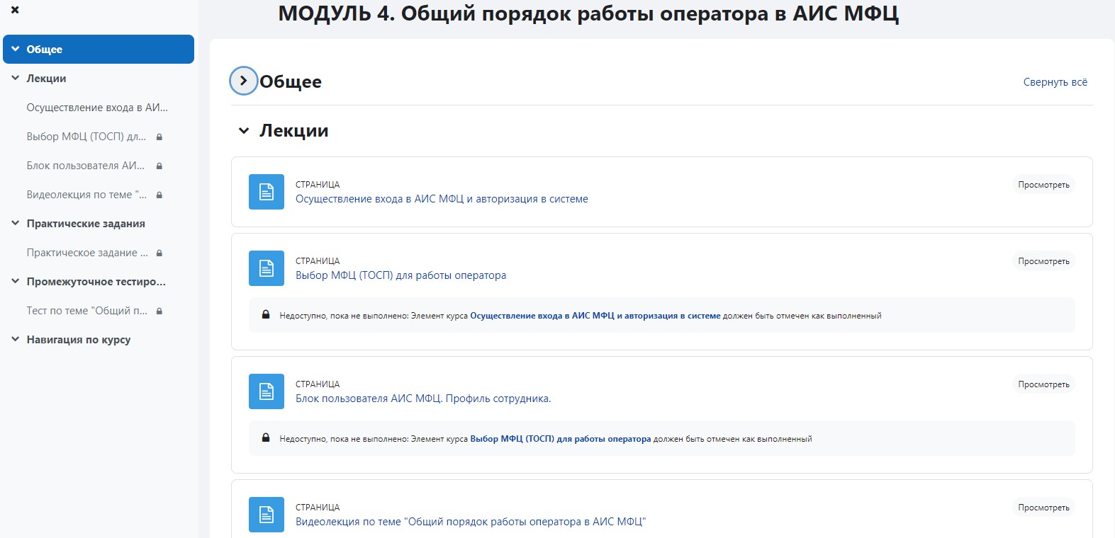  Рисунок 10 – МОДУЛЬ 4. Общий порядок работы оператора в АИС МФЦ
 |  | Модуль «Работа в приложении АИС СИЭР» |  | Модуль содержит учебный материал по теме «Настройки подсистемы безопасности» (Рисунок 11) по следующим темам:  - Интерфейс приложения «АИС СИЭР»  - 1. Раздел «Дела»  - 2. Раздел «Услуги»  - 3. Раздел «Клиенты»  - 4. Раздел «Пакеты»  - 5. Раздел «Запросы»  - 6. Раздел «Групповые операции»  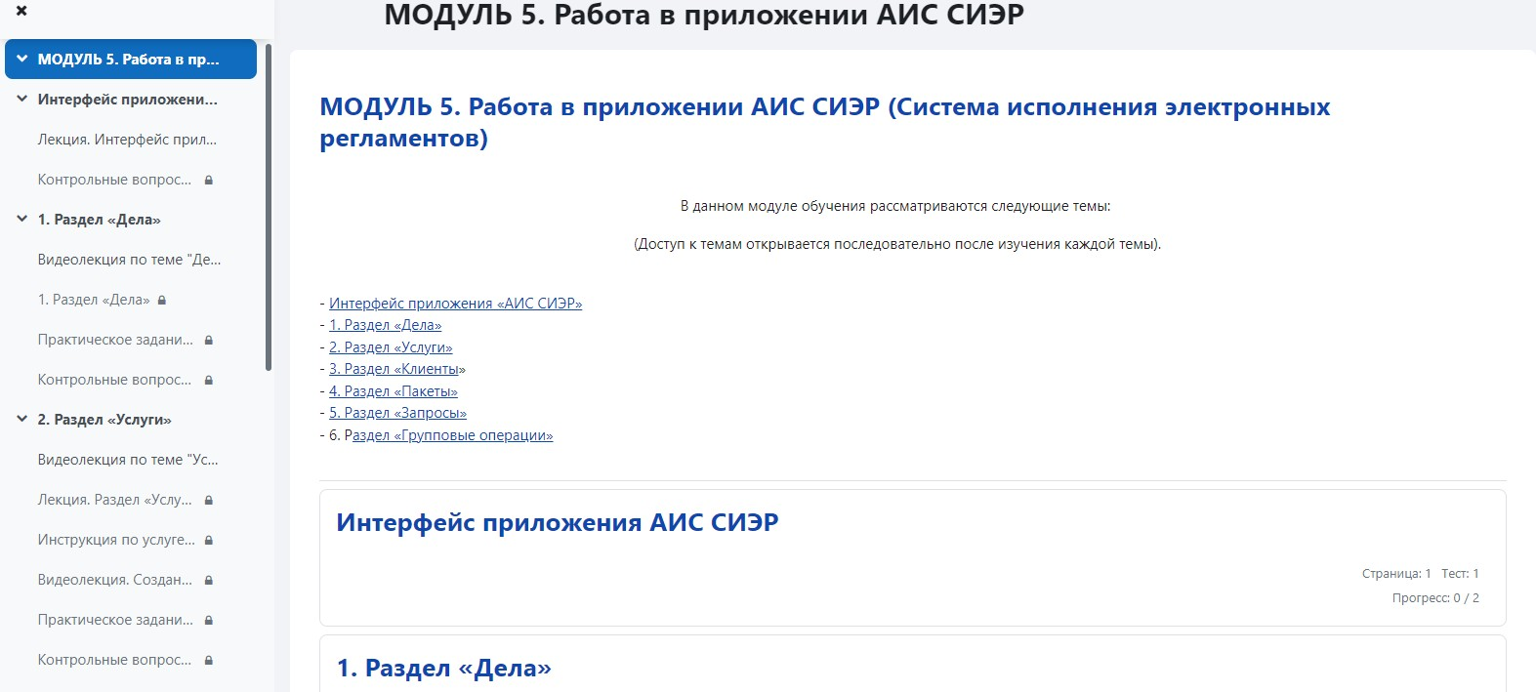  Рисунок 11 – Модуль «Работа в приложении АИС СИЭР»  Раздел «Практическое занятие» содержит задание для обучающихся с последующей проверкой и оценкой преподавателем.  После успешного выполнения практического задания открывается для доступа прохождение теста по теме.
 |  | Модуль «Работа в приложении «Администрирование» |  | Модуль содержит учебный материал по теме «Работа в приложении «Администрирование» (Рисунок 12).  Раздел «Общее» содержит следующие учебные материалы:  - Введение в администрирование АИС.  Раздел «Работа в разделах модуля администрирования» содержит следующие учебные материалы:  - Раздел «Пользователи». Создание учетной записи пользователя;  - Раздел «Роли»;  - Раздел «Запросы»;  - Раздел «XSD»;  - Раздел «Организации»;  - Раздел «Статусы»;  - Раздел «Уведомления»;  - Раздел «Настройки»;  - Видеолекция по модулю «Администрирование».  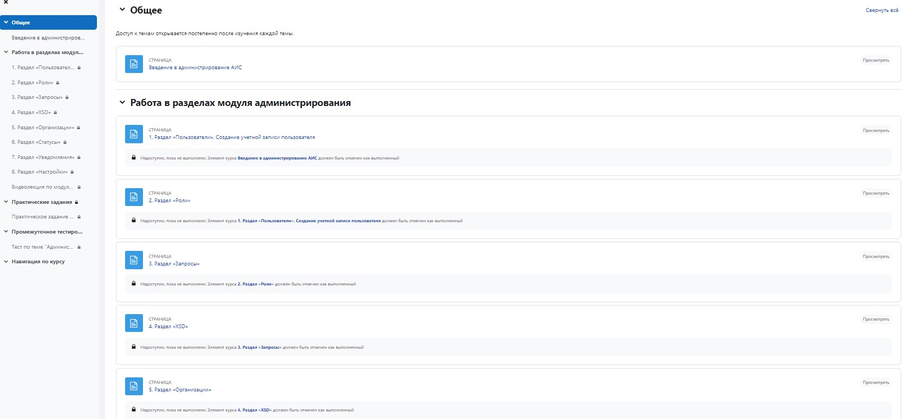  Рисунок 12 – Модуль «Работа в приложении «Администрирование»  Раздел «Практическое занятие» содержит задание для обучающихся с последующей проверкой и оценкой преподавателем.  После успешного выполнения практического задания открывается для доступа прохождение теста по теме.
 |  | Модуль «Работа в приложении «Отчеты»» |  | Модуль содержит учебный материал по теме «Работа в приложении «Отчеты» (Рисунок 13).  Раздел «Приложение «Отчеты»» содержит следующие учебные материалы:  - Приложение «Отчеты». Работа в модуле  - Видеолекция по теме "Отчеты"  Раздел «Практическое занятие» содержит задание для обучающихся с последующей проверкой и оценкой преподавателем.  После успешного выполнения практического задания открывается для доступа прохождение теста по теме.  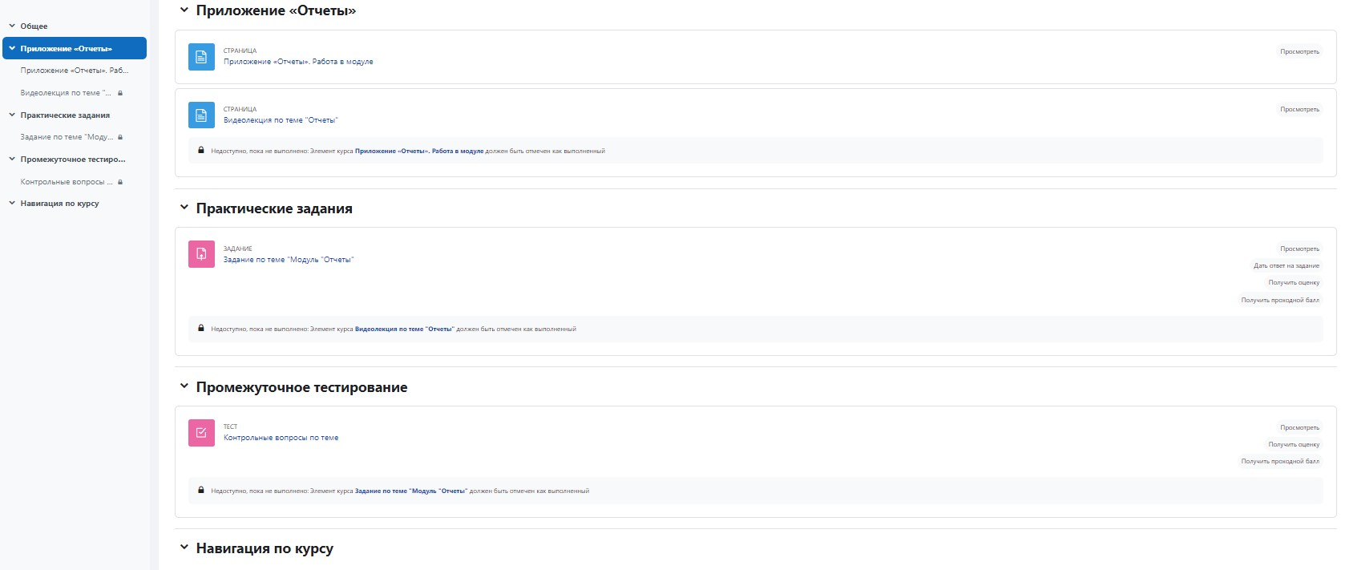  Рисунок 13 – Модуль «Работа в приложении «Отчеты»
 |  | Модуль «Работа в приложении «МКГУ» |  | Модуль содержит учебный материал по теме «Работа в приложении «МКГУ» (Рисунок 14).  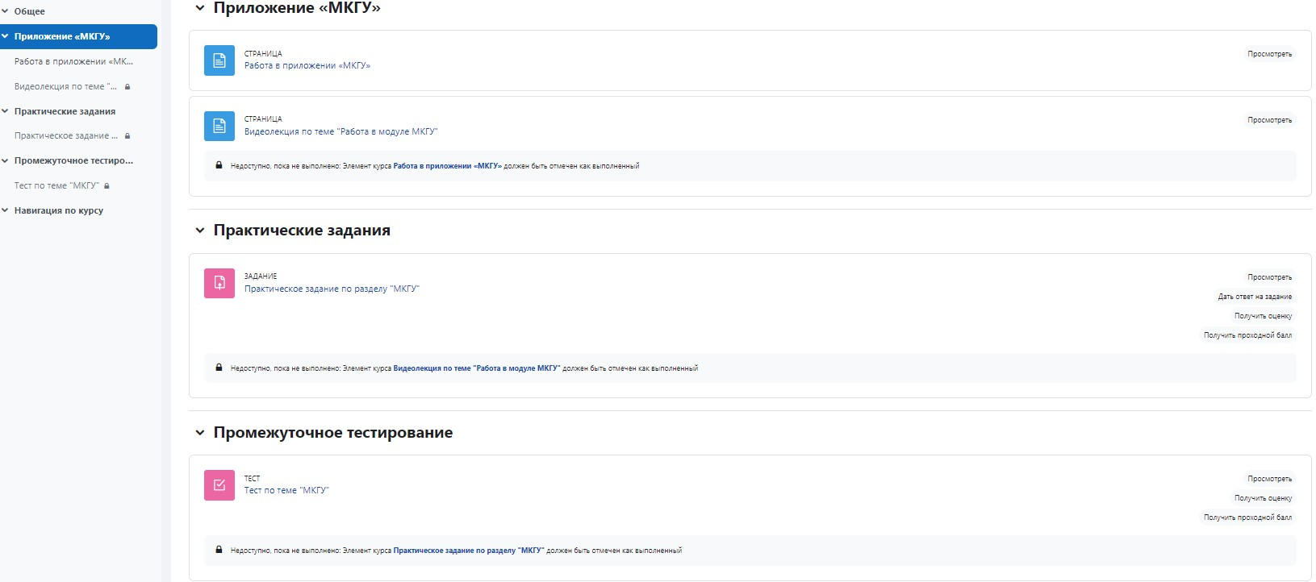  Рисунок 14 – Модуль «Работа с конструктором дополнительных полей форм Системы»  Раздел «Работа в приложении «МКГУ» содержит следующие учебные материалы:  - Работа в приложении «МКГУ»  - Видеолекция по теме "Работа в модуле МКГУ"  Раздел «Практическое занятие» содержит задание для обучающихся с последующей проверкой и оценкой преподавателем.  После успешного выполнения практического задания открывается для доступа прохождение теста по теме.
2 | Курс «Работа специалиста в АИС МФЦ» | 2.1 Состав модулей курса «Работа специалиста в АИС МФЦ» |  | Курс разработан с учетом: положений Федерального закона № 273-ФЗ «Об образовании в Российской Федерации» от 29 декабря 2012 г; Федерального закона от 27.07.2010 N 210-ФЗ «Об организации предоставления государственных и муниципальных услуг»; Приказа Министерства образования и науки РФ от 1 июля 2013 г. № 499 «Об утверждении порядка организации и осуществления образовательной деятельности по дополнительным профессиональным программам».  1. Программа состоит из следующих модулей п. 1 Депонируемых материалов:  1.1 Модуль «Вводная информация, ссылки, инструкции по прохождению обучения»  1.2 Модуль «Юридические и теоретические аспекты работы МФЦ»  1.3 Модуль «Знакомство с АИС МФЦ и ее назначение»  1.4 Модуль «Общий порядок работы оператора в АИС МФЦ»  1.5 Модуль «Работа в приложении АИС СИЭР»  2. включает в себя Итоговое тестирование по вопросам пройденных модулей.  3. По результатам успешного прохождения Итогового тестирования на базе движка «Moodle» происходит программная генерация удостоверения о повышении квалификации.  4. Анкета обратной связи предполагает обучающимся курса заполнение чек-листа по вопросам качества прохождения, оценки возможностей Системы и вопросов обратной связи.  Подробное содержание элементов курса «Работа специалиста в АИС МФЦ»:  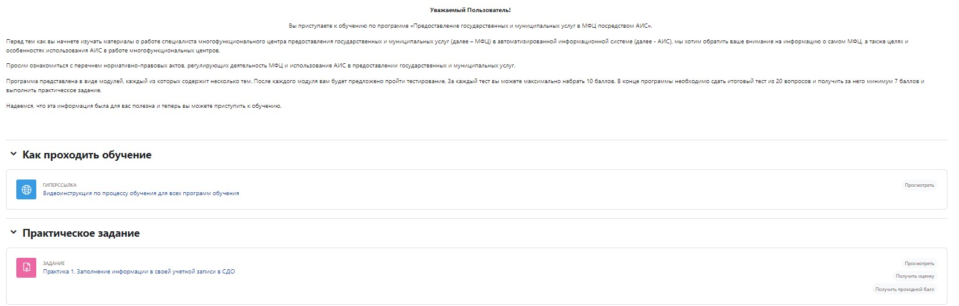  Рисунок 15 – Структура курса «Работа специалиста в АИС МФЦ», а  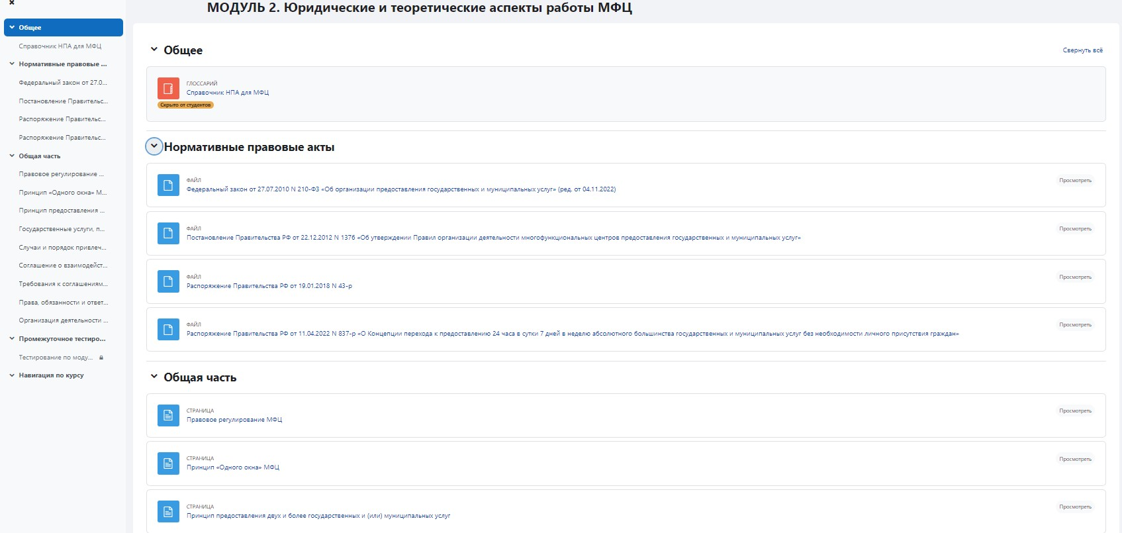  Рисунок 16 – Структура курса «Работа специалиста в АИС МФЦ», б  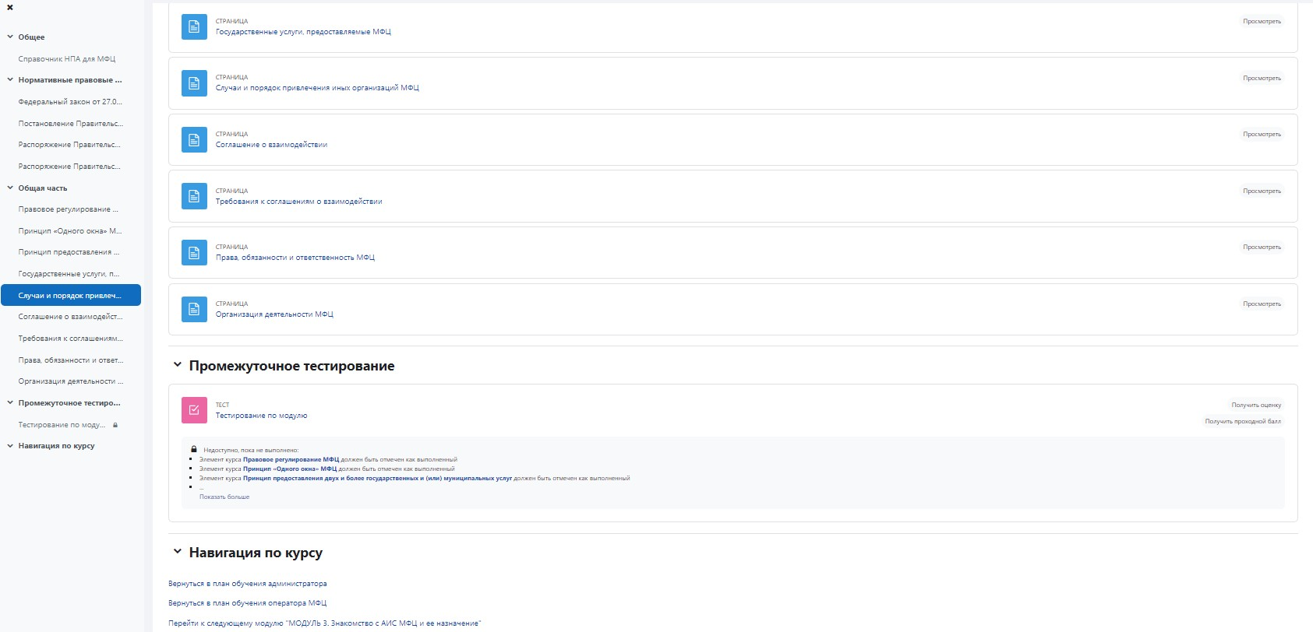  Рисунок 17 – Структура курса «Работа специалиста в АИС МФЦ», в  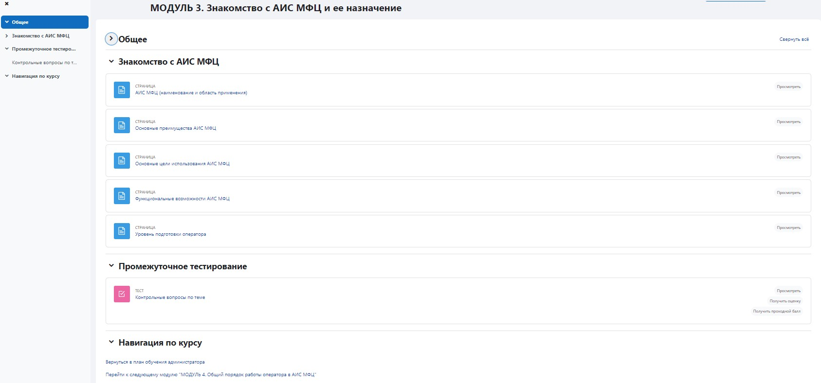  Рисунок 18 – Структура курса «Работа специалиста в АИС МФЦ», г  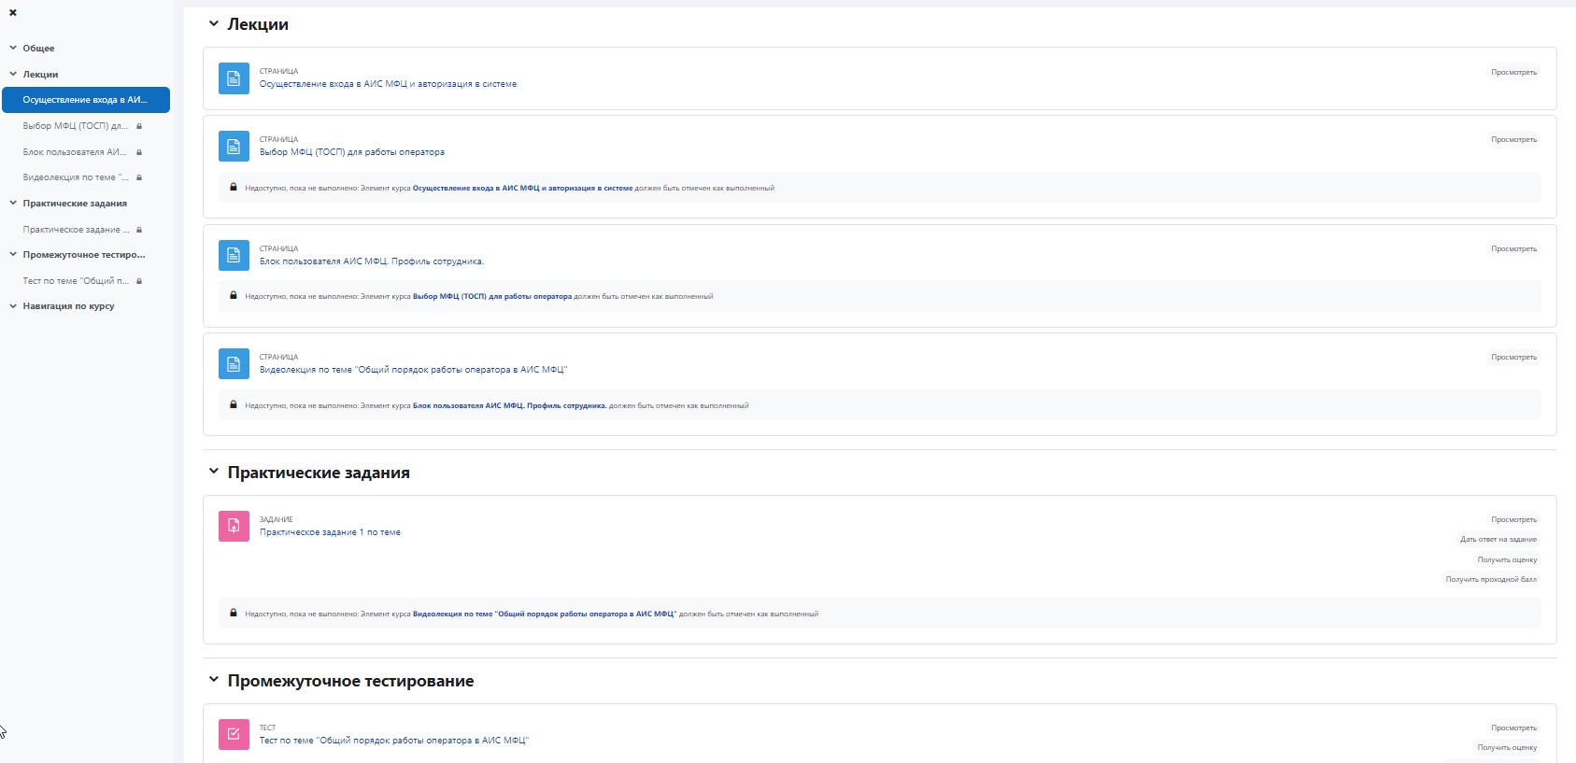  Рисунок 19 – Структура курса «Работа специалиста в АИС МФЦ», е  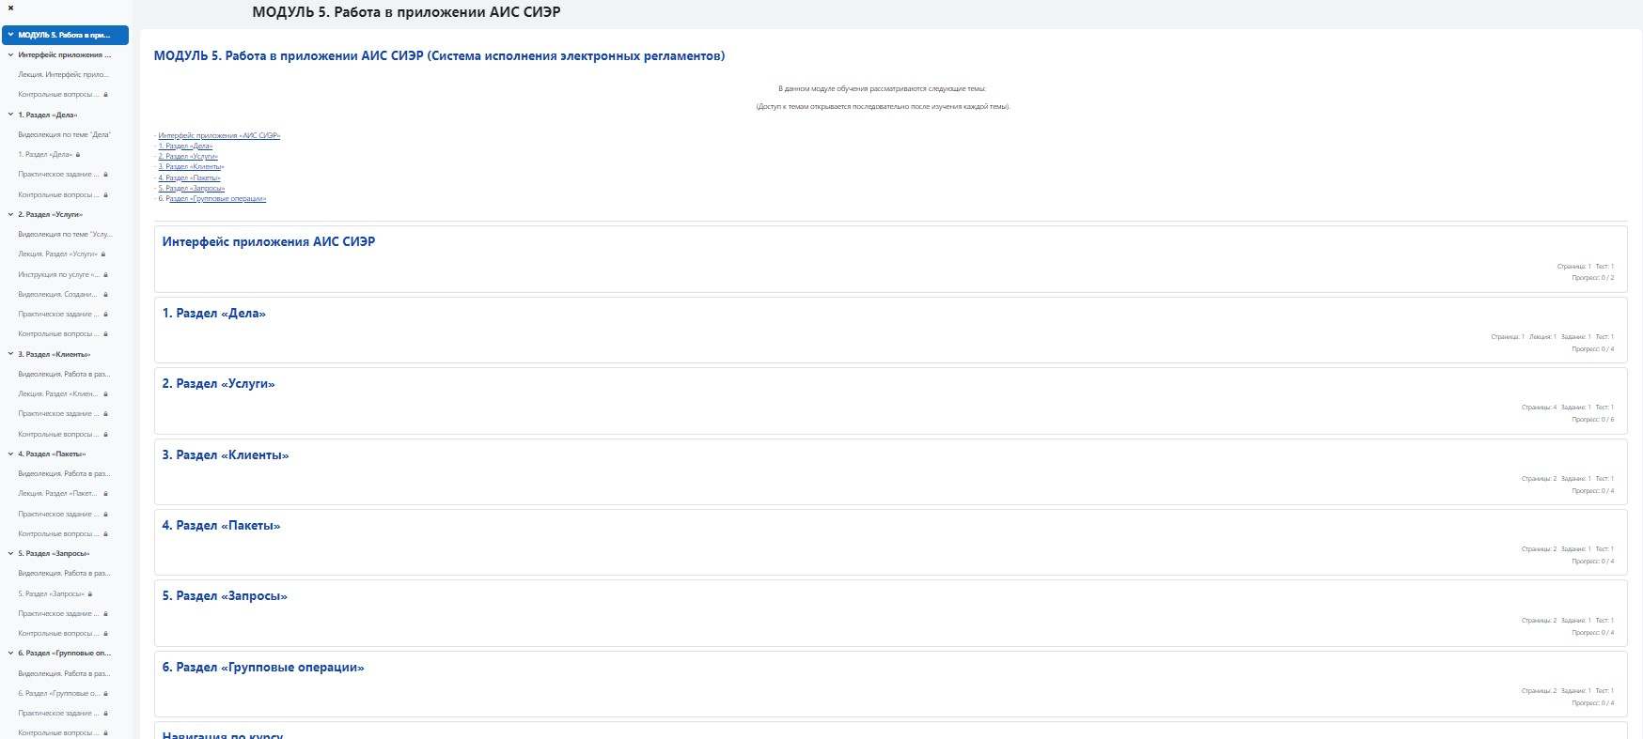  Рисунок 20 – Структура курса «Работа специалиста в АИС МФЦ», ж  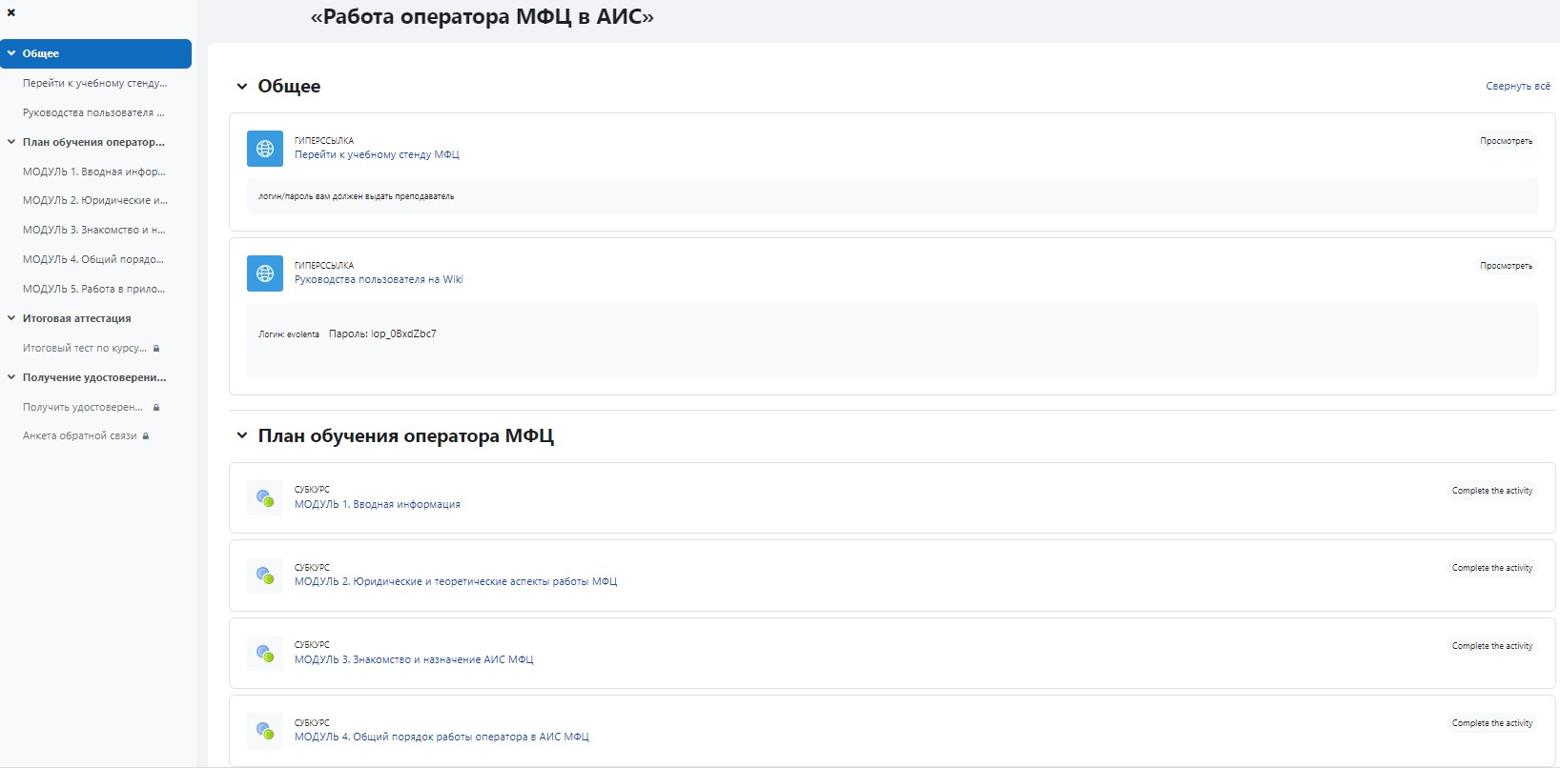  Рисунок 21 – Общая структура курса «Работа специалиста в АИС МФЦ», з  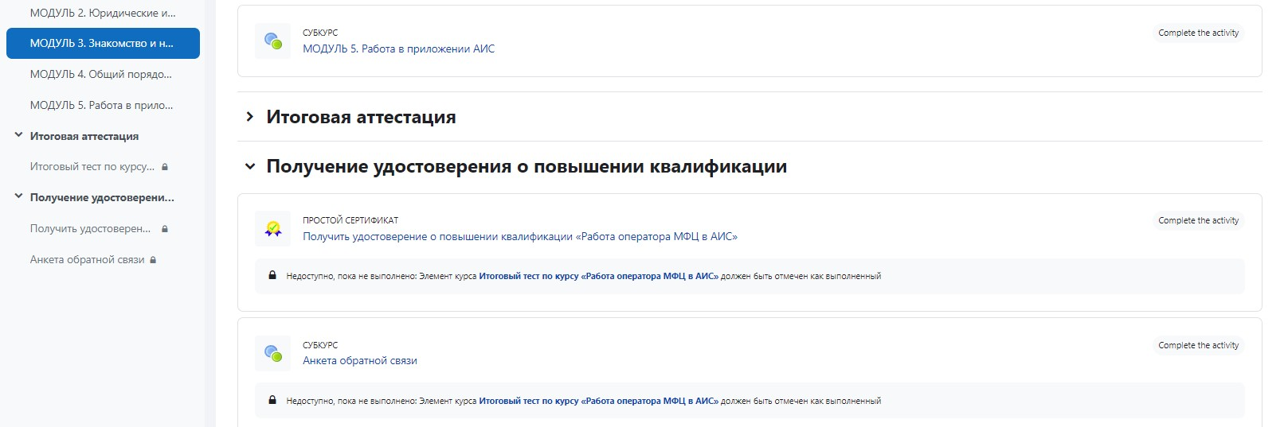  Рисунок 22 – Общая структура курса «Работа специалиста в АИС МФЦ», и
3 | Курс «Работа администратора в АИС МФЦ» | 3.1 Состав модулей курса «Работа администратора в АИС МФЦ» |  | Курс разработан с учетом: положений Федерального закона № 273-ФЗ «Об образовании в Российской Федерации» от 29 декабря 2012 г; Федерального закона от 27.07.2010 N 210-ФЗ «Об организации предоставления государственных и муниципальных услуг»; Приказа Министерства образования и науки РФ от 1 июля 2013 г. № 499 «Об утверждении порядка организации и осуществления образовательной деятельности по дополнительным профессиональным программам».  1. Программа состоит из следующих модулей п. 1 Депонируемых материалов:  1.1 Модуль «Вводная информация, ссылки, инструкции по прохождению обучения»  1.2 Модуль «Юридические и теоретические аспекты работы МФЦ»  1.3 Модуль «Знакомство с АИС МФЦ и ее назначение»  1.4 Модуль «Общий порядок работы оператора в АИС МФЦ»  1.5 Модуль «Работа в приложении АИС СИЭР»  1.6 Модуль Работа в приложении «Администрирование»  1.7 Модуль Работа в приложении «Отчеты»  1.8 Модуль Работа в приложении «МКГУ»  2. включает в себя Итоговое тестирование по вопросам пройденных модулей.  3. По результатам успешного прохождения Итогового тестирования на базе движка «Moodle» происходит программная генерация удостоверения о повышении квалификации.  4. Анкета обратной связи предполагает обучающимся курса заполнение чек-листа по вопросам качества прохождения, оценки возможностей Системы и вопросов обратной связи.  Подробное содержание элементов курса «Работа администратора в АИС МФЦ»:  Рисунок 23 – Структура курса «Работа администратора в АИС МФЦ», а  Рисунок 24 – Структура курса «Работа администратора в АИС МФЦ», б  Рисунок 25 – Структура курса «Работа администратора в АИС МФЦ», в  Рисунок 26 – Структура курса «Работа администратора в АИС МФЦ», г  Рисунок 27 – Структура курса «Работа администратора в АИС МФЦ», е  Рисунок 28 – Структура курса «Работа администратора в АИС МФЦ», ж  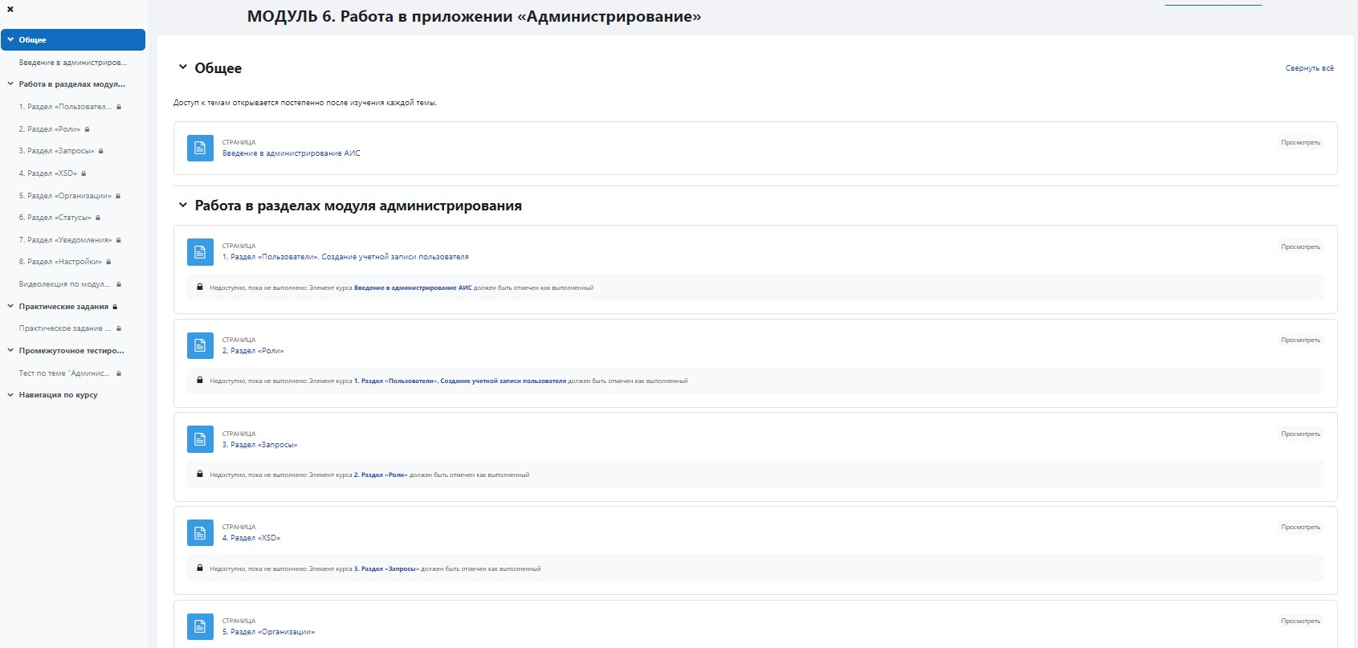  Рисунок 29 – Структура курса «Работа администратора в АИС МФЦ», з  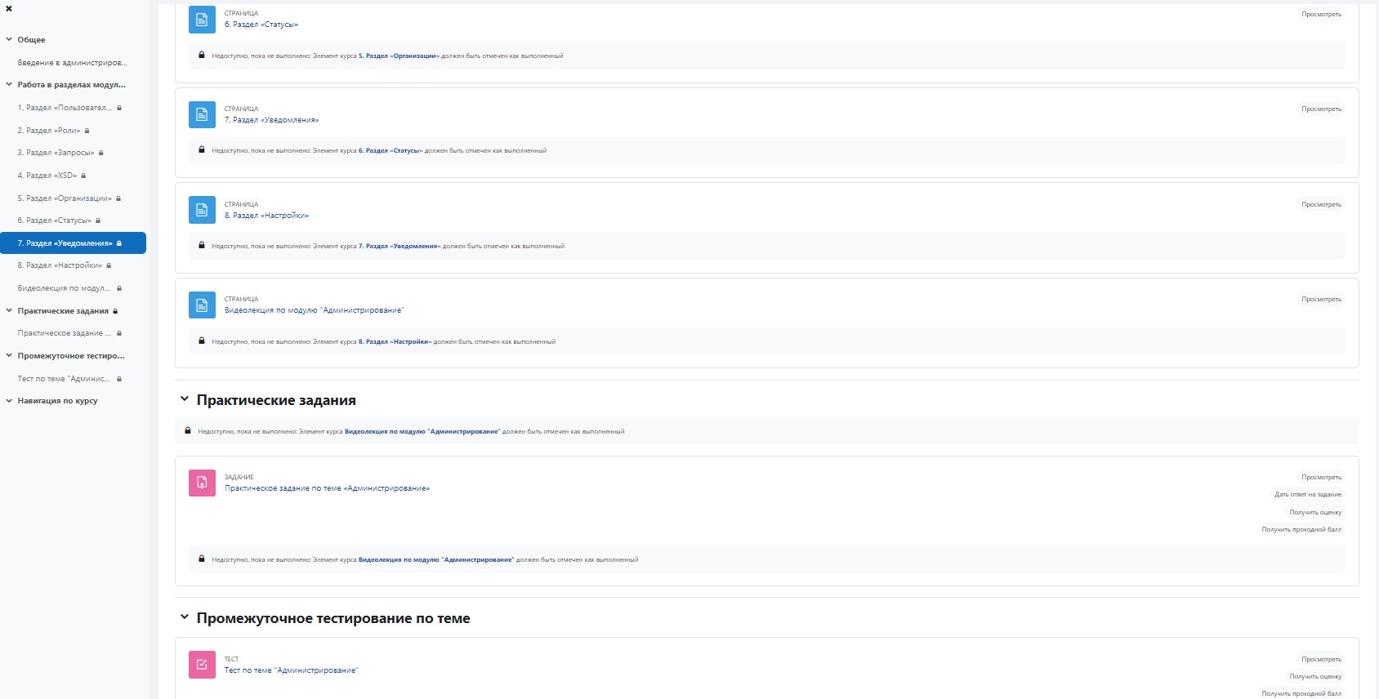  Рисунок 30 – Структура курса «Работа администратора в АИС МФЦ», и  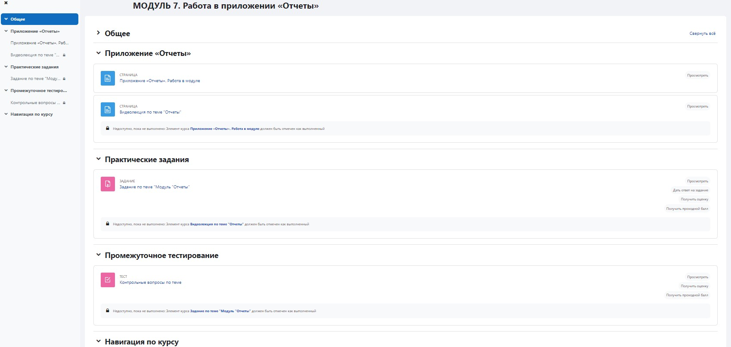  Рисунок 31 – Структура курса «Работа администратора в АИС МФЦ», к  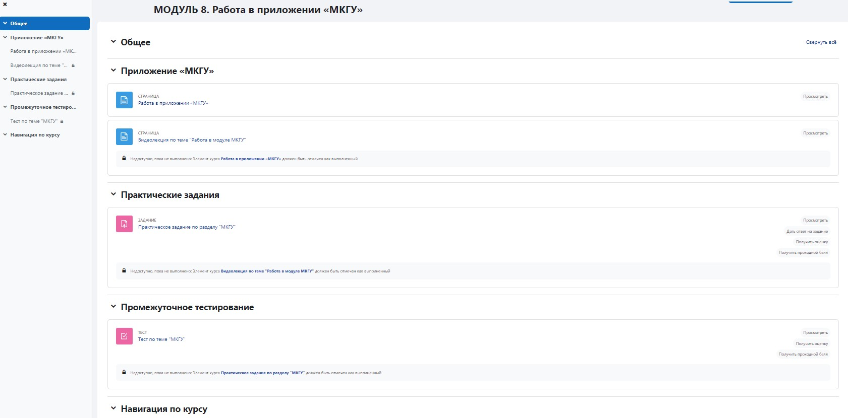  Рисунок 32 – Структура курса «Работа администратора в АИС МФЦ», л  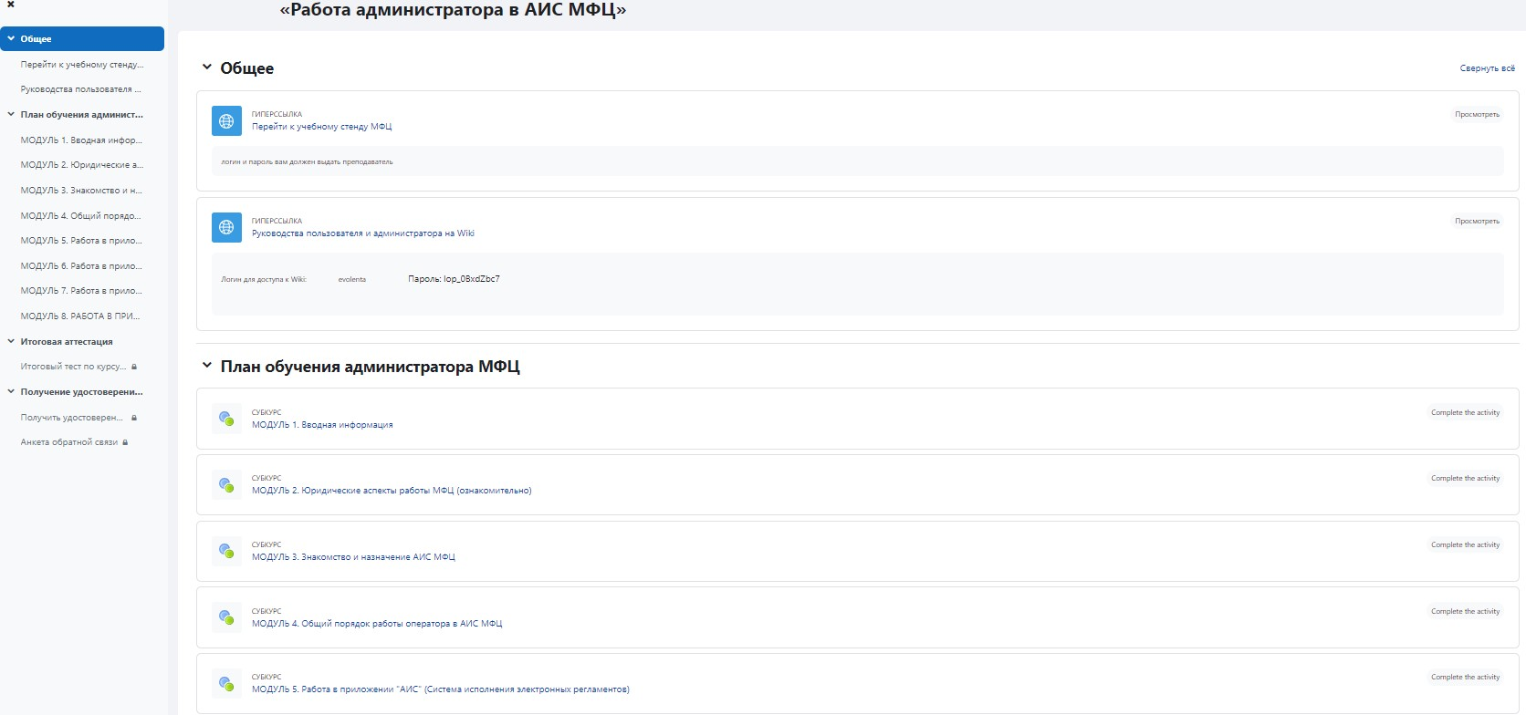  Рисунок 33 – Общая структура курса «Работа администратора в АИС МФЦ», м  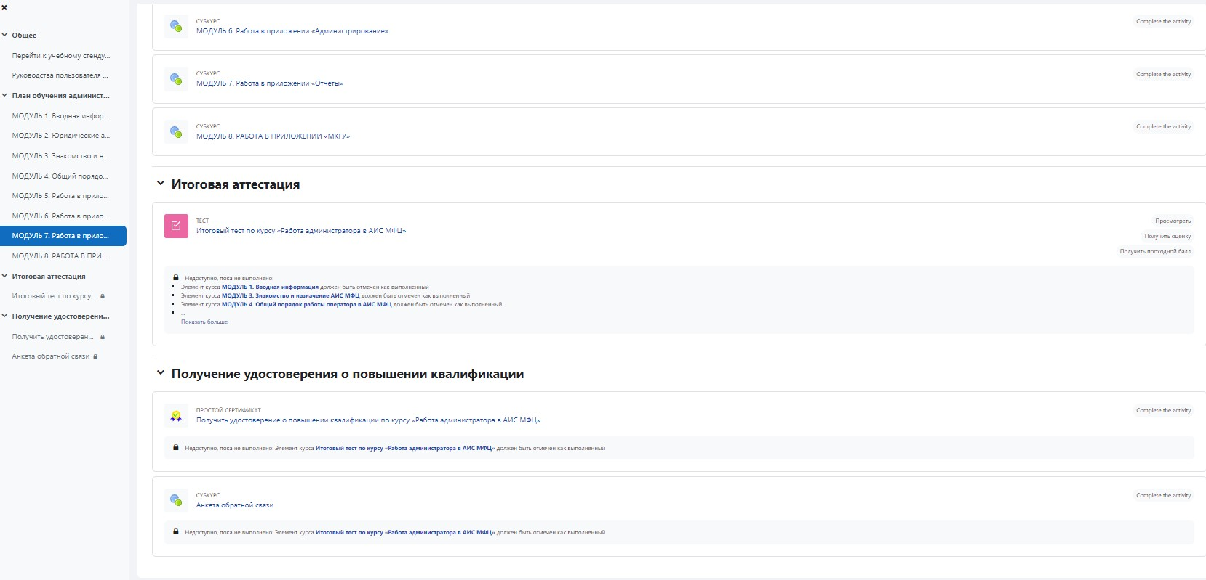  Рисунок 34 – Общая структура курса «Работа администратора в АИС МФЦ», н
4 | Курс «Работа руководителя/ методолога в АИС МФЦ» | 4.1 Состав модулей курса «Работа руководителя/ методолога в АИС МФЦ» |  | Курс разработан с учетом: положений Федерального закона № 273-ФЗ «Об образовании в Российской Федерации» от 29 декабря 2012 г; Федерального закона от 27.07.2010 N 210-ФЗ «Об организации предоставления государственных и муниципальных услуг»; Приказа Министерства образования и науки РФ от 1 июля 2013 г. № 499 «Об утверждении порядка организации и осуществления образовательной деятельности по дополнительным профессиональным программам».  1. Курс состоит из следующих модулей п. 1 Депонируемых материалов:  1.1 Модуль «Вводная информация, ссылки, инструкции по прохождению обучения»  1.2 Модуль «Юридические и теоретические аспекты работы МФЦ»  1.3 Модуль «Знакомство с АИС МФЦ и ее назначение»  1.4 Модуль «Общий порядок работы оператора в АИС МФЦ»  1.5 Модуль «Работа в приложении АИС СИЭР»  1.6 Модуль Работа в приложении «Отчеты»  1.7 Модуль Работа в приложении «МКГУ»  2. включает в себя Итоговое тестирование по вопросам пройденных модулей.  3. По результатам успешного прохождения Итогового тестирования на базе движка «Moodle» происходит программная генерация удостоверения о повышении квалификации.  4. Анкета обратной связи предполагает обучающимся курса заполнение чек-листа по вопросам качества прохождения, оценки возможностей Системы и вопросов обратной связи.  Подробное содержание элементов курса «Работа руководителя / методолога в АИС МФЦ»:  Рисунок 35 – Структура курса «Работа руководителя / методолога в АИС МФЦ», а  Рисунок 36 – Структура курса «Работа руководителя / методолога в АИС МФЦ», б  Рисунок 37 – Структура курса «Работа руководителя / методолога в АИС МФЦ», в  Рисунок 38 – Структура курса «Работа руководителя / методолога в АИС МФЦ», г  Рисунок 39 – Структура курса «Работа руководителя / методолога в АИС МФЦ», е  Рисунок 40 – Структура курса «Работа руководителя / методолога в АИС МФЦ», ж  Рисунок 41 – Структура курса «Работа руководителя / методолога в АИС МФЦ», з  Рисунок 42 – Структура курса «Работа руководителя / методолога в АИС МФЦ», и  Рисунок 43 – Структура курса «Работа руководителя / методолога в АИС МФЦ», к  Рисунок 44 – Структура курса «Работа руководителя / методолога в АИС МФЦ», л  Рисунок 45 – Общая структура курса «Работа руководителя / методолога в АИС МФЦ», м  Рисунок 46 – Общая структура курса «Работа руководителя / методолога в АИС МФЦ», н

